資料２

**与論町住生活基本計画（案）**



**令和４年６月**

**鹿児島県 大島郡 与論町**

目次

はじめに 1

１．計画の目的と位置付け 1

２．計画期間 1

第１章 上位・関連計画 2

１．上位計画 2

２．関連計画 5

第２章　与論町の現況 9

１　人口・世帯の状況 9

２　産業の状況 16

２．住宅の状況 17

第３章 意識調査 23

１．調査概要 23

２．集計分析 23

第４章 住宅・住環境を取り巻く課題の整理 44

１　問題状況の整理 44

２　課題の整理 46

第５章　基本理念と施策展開の視点 48

１．基本理念 48

２．施策展開の視点 48

第６章　基本目標と施策 49

１．基本目標と基本的施策 49

２．基本的施策を総合的効果的に展開するための施策 54

３．重点施策 55

第６章　計画の推進のための各主体の役割と連携 58

１．各主体の役割と連携 58

２．計画の進行管理 58

３．目標の達成状況について、定量的・客観的に把握するための指標 58

参考資料　関係法令 60

１．住生活基本法（平成18年６月８日法律第61号） 60

２．住生活基本法施行令（平成18年６月８日政令第213号） 65

３．住生活基本法施行規則（平成18年６月８日国土交通省令第70号） 66

# はじめに

## １．計画の目的と位置付け

平成18年、国において、安定した居住の確保を図りつつ、健全な住宅市場を整備し、住生活の「質」の向上を図る政策への本格的な転換を図る道筋を示す「住生活基本法」を制定され、法に基づく、住生活基本計画（全国計画）が定められています。

鹿児島県では、住生活基本計画（全国）に即して、平成18年度に「鹿児島県住生活基本計画」を策定され、その後、国の見直しや社会経済情勢・社会環境、住宅事情の変化を踏まえて概ね５年ごとに見直しが行われています。

住生活基本計画は、多様な主体が連携・協働することにより、豊かな地域社会と住まいの実現を目指すものです。

与論町住生活基本計画は、「与論町総合振興計画」や「住生活基本計画（全国計画）」、「鹿児島県住生活基本計画」を上位計画とし、都市計画や福祉計画等の関連計画と整合・連携を図りながら、地域課題を検討し、住宅施策の目標や施策の展開について具体施策を示し、今後の住まいづくりと生活環境の「質」の向上を持続可能に推進する住宅施策を展開していきます。

◆計画の体系

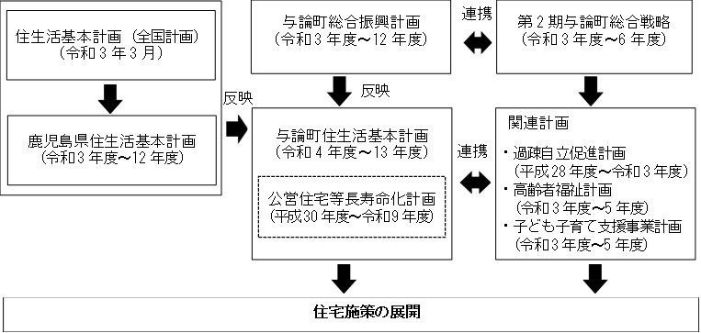

## ２．計画期間

本計画の期間は、令和4（2022）年度を初年度とし、令和13（2031）年度までの10年間とします。ただし、今後の社会経済情勢の変化や国等の制度改正等を踏まえ、必要に応じて5 年を目途に計画の見直しを行うこととします。

計画期間：令和４（2022）年度～令和13（2031）年度

（必要に応じて５年を目途に見直し）

# 第１章 上位・関連計画

## １．上位計画

### （１）総合振興計画

与論町総合振興計画は、令和3年度より12年度までの第６次計画です。

|  |
| --- |
| 第６次与論町総合振興計画(案)  ◆基本的な柱　「持続可能な島づくり」  ◆計画期間　　令和3年度～12年度（10年間）  ◆基本目標  「暮らしの基盤となる生活環境や社会機能の維持・強化」  「産業活動の多様性や連携強化による域内経済の振興」  「次世代の地域を担う人材の確保・育成」など  ◆基本計画　※住生活基本計画に関連部分の抜粋  第４章　生活基盤  第1節　土地利用  第１項 秩序ある調和のとれた土地利用  本町の狭小な土地を集約化・流動化することにより土地の有効活用を図り、自然環境の保全に配慮しながら調和のとれた土地利用を促進します。  （１）秩序ある調和のとれた土地利用の推進  限られた土地の有効利用と美しい自然の保護のために、環境に負荷を与えない秩序ある調和のとれた土地利用を図ります。  （２）狭小な土地の有効利用  限られた土地を有効利用し、土地の集約化・流動化を進めます。  第４節 住宅  第１項 住宅行政の推進  与論町住生活基本計画に定める基本方針に沿って、公共・民間セクターによる賃貸住宅施設の新規整備と併せ、町内に存在する空き家の利活用を官民連携により推進し、ＵＩターン者層向けの定住促進住宅等の整備を進め、町内の住宅整備のバランスを図りつつ、自然環境と調和のとれた魅力ある住環境の確保に取り組みます。  （１）町営住宅の整備の最適化  与論町住生活基本計画及び公共施設等総合管理計画の方針に即して、町営住宅の整備の最適化を進めます。  ア 町営住宅の新規整備  住生活基本計画の方針に即し、集落ごとに住宅を整備できるよう計画実施する。  イ 公営住宅改善整備  老朽化した町営住宅の改修を行い、長寿命化とバリアフリー化による住環境の改善を図る。  （２）民間事業者の参入促進  拡大傾向が続く住宅需要は、公営住宅の整備のみによる対応では限界があるため、民間事業者による住宅賃貸業への参入促進に努めます。  ア 民間事業者の住宅整備への参入促進  増大傾向が続く住宅需要を事業契機として民間事業者の住宅整備への参入促進に寄与する助成制度等について検討する。  （３）空き家の利活用推進  官民が連携した協議体による町内の空き家の状況調査と利活用に向けた取組を継続的に推進し、住生活環境の向上を図ります。  ア 官民連携による空き家の利活用推進  町内の空き家の状況調査と利活用に向けた取組を継続的に推進する。 |

### （２）住生活基本計画（全国計画）

|  |
| --- |
| 新たな住生活基本計画（全国計画）令和3年3月  【計画期間】令和3年度～令和12年度  ◆住生活をめぐる現状と課題  世帯状況、気候変動問題、住宅ストック、空き家、多様な住まい方、新しい住まい方、新技術の活用、DXの進展等、災害と住まい、周辺環境重視、等  ◆３つの視点  ①社会環境の変化　②居住者・コミュニティ　③住宅ストック・産業  ◆８つの目標  目標１：「新たな日常」やＤＸの進展等に対応した新しい住まい方の実現  （１）国民の新たな生活観をかなえる居住の場の多様化及び生活状況に応じて住まいを柔軟に選択できる居住の場の柔軟化の推進  （２）新技術を活用した住宅の契約・取引プロセスのDX、住宅の生産・管理プロセスのDXの推進  目標２：頻発・激甚化する災害新ステージにおける安全な住宅・住宅地の形成と被災者の住まいの確保  （１）安全な住宅・住宅地の形成  （２）災害発生時における被災者の住まいの早急な確保  目標３：子どもを産み育てやすい住まいの実現  （１）子どもを産み育てやすく良質な住宅の確保  （２）子育てしやすい居住環境の実現とまちづくり  目標４：多様な世代が支え合い、高齢者等が健康で安心して暮らせるコミュニティの形成とまちづくり  （１）高齢者、障害者等が健康で安心して暮らせる住まいの確保  （２）支え合いで多世代が共生する持続可能で豊かなコミュニティの形成とまちづくり  目標５：住宅確保要配慮者が安心して暮らせるセーフティネット機能の整備  （１）住宅確保要配慮者（低額所得者、高齢者、障害者、外国人等）の住まいの確保  （２）福祉政策と一体となった住宅確保要配慮者の入居・生活支援  目標６：脱炭素社会に向けた住宅循環システムの構築と良質な住宅ストックの形成  （１）ライフスタイルに合わせた柔軟な住替えを可能とする既存住宅流通の活性化  （２）長寿命化に向けた適切な維持管理・修繕、老朽化マンションの再生（建替え・マンション敷地売却）の円滑化  （３）世代をこえて既存住宅として取引されうるストックの形成  目標７：空き家の状況に応じた適切な管理・除却・利活用の一体的推進  （１）空き家の適切な管理の促進とともに、周辺の居住環境に悪影響を及ぼす空き家の除却  （２）立地・管理状況の良好な空き家の多様な利活用の推進  目標８：居住者の利便性や豊かさを向上させる住生活産業の発展  （１）地域経済を支える裾野の広い住生活産業の担い手の確保・育成  （２）新技術の開発や新分野への進出等による生産性向上や海外展開の環境整備を通じた住生活産業の更なる成長 |

### （３）鹿児島県住生活基本計画（案）（令和３年度）

|  |
| --- |
| ◆目指す住生活像  「ゆとりとうるおいのある住生活」  ◆計画期間  令和３年度（2021 年度）から令和12 年度（2030 年度）までの10 箇年  ◆目指す住生活像実現のための基本的な施策  １．目標と目標達成のための施策  目標１．安全な住まい  （１）自然災害に対して安全な住まいづくり  ①頻発・激甚化する災害新ステージにおける居住の安全性の向上  ②安全で優良な宅地供給の促進  ③災害発生時の住宅供給体制の整備  （２）新しいライフスタイルに対応した住まいづくり  ①「新たな日常」に対応した住まいづくり  目標２．誰もが安心して暮らせる住まい」  （１）支え合いによる安心できる住まいづくり  ①高齢者の居住の安定確保に向けた取組の促進  ②高齢者，障害者，子育て世帯など住宅確保要配慮者の居住支援の取組の促進  ③住宅困窮者の居住の安定確保に向けた取組の促進  ④人にやさしい住まいづくりの促進  （２）コミュニティ豊かな住まいづくり，まちづくり  ①住宅団地等の再生とコミュニティの形成  ②既成市街地における住環境の改善  ③良好な街並みの保全・形成  目標３．環境にやさしい住まい  （１）環境にやさしい住まいづくり  ①環境等に配慮した住宅の普及  ②木造住宅の振興  （２）長く住み続けられる住まいづくり  ①空き家などの既存住宅の適正管理と流通促進  ②マンション管理の適正化の推進  ２．基本的な施策を総合的・効果的に展開するための施策  豊かな住まいづくりを支える情報提供体制の整備・地域産業の育成  （１）情報提供・相談体制の整備  情報提供・相談体制の連携強化/募集情報等の充実/消費者の利益の擁護及び増進  （２）地域住宅産業・団体等との連携  リフォーム事業者等の取組支援/地域住宅産業の育成/住宅生産や住宅の入居・取得のＤＸ化  （３）住まいやまちづくりに関する知識の普及や住まいづくり・まちづくりの担い手の育成  まちづくり団体等の活動支援/県民への啓発活動/住宅関連団体等との連携による施策の推進  （４）市町村住宅施策の支援  移住・定住，空き家対策など市町村の住宅政策の展開に係る支援と連携  ３．重点施策  〇災害時の住宅確保  〇住宅セーフティネットの形成  〇良質なストック形成と空き家の適正管理 |

## ２．関連計画

### （１）まち・ひと・しごと創生総合戦略

第2期与論町総合戦略は、令和3(2020)年度から令和6(2024)年度の4か年を期間として実施されています。

この総合戦略は、与論町の人口推計等の分析結果を基にして第5次及び第6次与論町総合振興計画並びに奄美群島成長戦略ビジョンとの整合性を図りながら、国が示す地方創生の4つの基本目標の中から「②の地方とのつながりを築き、地方への新しい人の流れをつくる」を目標にして他の3つの項目へと展開しています。

|  |
| --- |
| ◆第２期総合戦略計画期間  ・令和3(2020)年度から令和6(2024)年度の4か年  ◆目指すべき人口の将来展望  ・出生率の向上施策及び転出抑制策等により、2040年約4.1千人、2060年約3.5千人  ◆３つの基本目標  ・「基本目標」ならびに将来像の実現を目指し、具体的な施策を着実に進め、具体的な施策の展開に当たっては，Society5.0の実現に向けた技術の活用を推進するとともに，SDGs（持続可能な開発目標）の理念や視点を踏まえ，新しい時代の流れを与論町の振興発展の原動力とし、地域内人材の育成を進めていくとともに、地域内外、国内外の様々な企業や団体、個人等との連携を通じて、「ひと」の流れを創出し、具体的な課題解決等に取り組んでいく  【基本目標１】島内外の活発な交流を創出する  1-1　地域消費額の増加を目指し、与論ファン等の獲得による来訪者の増加やふるさと納税の増加を図る  1-2　積極的な情報発信に加え、進学等による転出者が広告塔となって与論をＰＲする  1-3　Ｉターンの候補者となる若者の観光来訪を促す  1-4　単なる観光にとどめず、観光客と地域住民の交流を促す  1-5　与論高校の存続に向けて島外からの生徒を受け入れる  【基本目標２】安心して暮らせる多様な居住環境を創出する  2-1　安心して暮らせる居住環境を供給する  2-2　移住体験により、島の自然、文化、産業を知るなど、観光とは違った視点で島内の暮らしを経験する  2-3　最新の住宅情報の入手と中古住宅のリフォームを支援する  2-4　車を所有しなくても日常生活圏を移動できる環境をつくる  出産・子育てに関する不安をなくす  スムーズに仕事を見つけられるよう支援する  自然環境にやさしい暮らしを提供する  【基本目標３】町民が力を合わせ生きがいづくりに取り組む  3-1　移住者をフォローしながら、町民が住みたいまちを町民の手でつくる  3-2　町民と行政がタッグを組みまちづくりに継続的に取り組む |

### （２）過疎自立促進計画

過疎地域自立促進特別措置法の一部を改正する法律が平成22年4月1日に施行され、本改正法により追加された過疎地域要件に該当したことから、本町も過疎地域の指定を受けています。

本計画の計画期間は、平成28年度から令和3年度までの5年間で、第5次与論町総合振興計画（平成23年度～令和2年度）に沿って策定され、令和3年2月に変更されたものです。

|  |
| --- |
| １　基本的な事項  ◆自立促進の基本方針  町民一人ひとりが本町に誇りと希望を持って、生涯にわたり安心して心豊かで活力あふれる生活ができるような社会の構築を目指すことを目標とし、そのための自立促進の基本的な方針を次のとおりとする。  ア　地域産業の振興と魅力ある就業の場の創出  イ　交通体系の整備充実と情報化の推進  ウ　ゆとりと活力のある地域社会の構築(若者定住、住民参加型、生きがい)  エ　過疎地域自立促進特別事業の活用(流通、輸送、交流支援等のソフト事業)  オ　土地利用及び施設整備(公共施設等総合管理計画との整合)  カ　地域活性化総合特別区域計画及び地域再生計画等の活用  キ　地域住民との協働及び施策の実施に対する住民の積極的参加  ２　産業の振興  （１）産業振興の方針  産業の振興による安定した雇用及び所得の確保は人口特に若年者の流出を防止、自立促進を図るために最も重要な施策  様々な分野の産業の特性を生かし相互に調和・連携、国際化や情報化等に対応、技術の高度化や地域資源の活用、農林水産業者と中小企業者の連携等による新製品等の開発、付加価値の高い農林水産業や工業、消費者ニーズの多様化に対応した多彩な商業・サービス業、特色を生かした魅力ある観光等が活発に展開される地域づくりを目指す。  ア　農林水産業の振興　イ　地場産業の振興　ウ　企業の誘致対策  エ　起業の促進　オ　商工業の振興　カ　観光の振興　キ　特産品の開発  ３　交通通信体系の整備、情報化及び地域間交流の促進  （１）交通通信体系の整備及び情報化の推進及び地域間交流の促進の方針  交通通信体系の整備及び情報化の推進は、離島地域で地理的条件が不利な本町にとって、地域振興を図るうえで極めて重要な役割を果たすものであり、積極的にその整備を図る必要がある  ア　県道、町道及び農道の整備　イ　情報化の推進　ウ　地域間交流の促進  ４　生活環境の整備  （１）生活環境の整備の方針  ア　住宅  与論町住宅マスタープランの基本方針に沿って、定住促進、交流促進、高齢者住宅等の整備を進め、町内の住宅整備のバランスを図りつつ、自然環境と調和のとれた魅力ある住宅づくりを推進する  イ　緑化  与論らしさを体感できる沿道景観整備と地域の伝統・文化を演出する地域景観整備  ウ　水道  エ　環境保全  環境負荷の軽減に配慮した資源循環型社会の構築  オ　新エネルギー  地球環境にやさしい新エネルギーの導入を推進  カ　消防防災・生活安全  キ　廃屋の解体・撤去  町内に点在し景観を損ねている廃屋の解体・撤去  ５　高齢者等の保健及び福祉の向上及び増進  （１）高齢者等の保健及び福祉の向上及び増進の方針  ア　健康づくりの推進　イ　高齢者福祉の充実　ウ　障がい者福祉の向上  エ　児童福祉の向上　　オ　ひとり親家庭等福祉の向上　カ　認定こども園の充実  （２）高齢者の保健及び福祉の向上及び増進を図るための対策  ア　高齢者の健康づくりの推進　イ　高齢者の生活支援体制づくり  ウ　生きがいづくりの推進　　　エ　介護保険制度の充実  ６　医療の確保  （１）医療の確保の方針  ア　医療の充実  医療機関との連携を強化、利用者のニーズに対応した安心できる医療体制づくり  関係団体等と協力した救急医療体制の充実 ７　教育の振興 （１）教育の振興の方針  ア　幼児教育の充実　イ　学校教育の充実　ウ　生涯学習の推進  エ　スポーツ・レクリエーション活動の拡充  （２）図書館その他の社会教育施設等の整備等  情報発信拠点としての役割を果たし、視聴覚室等の機器やソフトの充実を図ることにより住民サービスの向上  中央公民館老朽化のため総合的な機能を兼ね備えた生涯学習センター（仮称）建設の促進  ８　地域文化の振興等  （１）地域文化の振興等の方針  ア　風格のある文化のまちづくり  文化活動の推進を図るとともに文化財や方言等の保存・伝承に努める  （２）地域文化の振興等に係る施設の整備等  本町特有の伝統文化や生活文化を振興するため、「ゆんぬ体験館」や中央公民館などの活動拠点となる施設の活用・充実  ９　集落の整備  （１）集落整備の方針  ９つの集落では自治公民館を中心に集落民の福祉の向上に努めている。  各集落の地理的分断はなく、各集落の振興が町の振興につながるため、各集落が魅力ある集落づくりに取り組めるよう各種支援の充実・強化を図る  （２）その対策  ア　自治公民館を中心にＮＰＯ、各種団体などが連携・協力できる仕組みづくり  イ　集落の維持・活性化のため、核となるリーダー等の人材育成  ウ　集落が独自に活動資金を確保できるよう事業の検討  エ　自治公民館施設の維持補修や充実  オ　自治公民館が独自に行う産業祭等の特色ある取組み支援  カ　地域おこし協力隊を活用した集落の活性化  １０　その他地域の自立促進に関し必要な事項  （１）町民と行政が協働し、より実効性と機動性の高いまちづくりを推進する。 |

### （３）地域福祉計画

#### ①⾼齢者福祉計画及び第８期介護保険事業計画(令和３年度〜令和５年度（2021〜2023）)

|  |
| --- |
| １ 計画の基本理念  『高齢者の自立と生きがいを支える保健福祉』  ２ 計画の基本目標  基本目標１ 生きがい・健康づくりの推進  ・町⺠⼀⼈ひとりが各世代の健康課題や⾃分⾃⾝の健康状態を理解し、⽇ごろから健康づくりや介護予防に⽬標をもって取り組むことが重要  ・介護予防事業の利⽤を促進するとともに、健康診査や各種がん検診、保健指導等を効果的に活⽤、地域での健康づくりを促進  基本目標２ 高齢者の積極的な地域参加  ・⾼齢者の多様な価値観が尊重され、意欲や能⼒に応じて⾃⼰実現を図り、主体的に⽣活できる環境を整備することが⼤切  ・⾼齢者が社会貢献を意識し、⽣きがいのある⽣活を送り、⾼齢者⾃⾝が社会の担い⼿として積極的に参加できるまちづくり  基本目標３ 地域ケアの体制づくり  ・様々な分野の地域資源を幅広く活⽤、関係機関との連携し、介護給付対象サービス、対象外のサービスも含めた総合的なサービスの提供体制と⾒守り体制の強化を推進 |

#### ②子ども・子育て支援事業計画

|  |
| --- |
| 平成26年度「与論町子ども・子育て支援事業計画」（第一期）策定  子ども・子育て支援法第61 条に基づく「市町村子ども・子育て支援事業計画」として  平成30年度「第二期与論町子ども・子育て支援事業計画」（本計画）策定  １　基本理念  「恵み豊かな自然の中で　すべての子どもと親を　地域が育てるまち よろん」  ２　計画期間  「子ども・子育て支援法」に則し、令和２年度から令和６年度までの５年計画  ３ 基本的な視点  ・子どもの育ちの視点／親としての育ちの視点  ・地域での支え合いの視点  ・子育て環境の充実の視点  ４　施策の展開  １ 安心して子どもを生み育てることができる環境づくり  ２ 子どもの成長を育む環境づくり  ３ すべての子どもの育ちを支える環境づくり  ４ 要保護児童への対応などきめ細かな取組の推進  ５ みんなが育つ環境づくり  ６ 安心して生活できる環境づくり  ７ 県が行う施策との連携 |

# 第２章　与論町の現況

## １　人口・世帯の状況

### （１）人口及び一般世帯数の推移

与論町の人口は、平成7年以降、令和2年まで減少傾向にあり、令和2年は5,115人となっています。20年後の令和22年には4千人を下回る3,797人という人口推計値になっています。

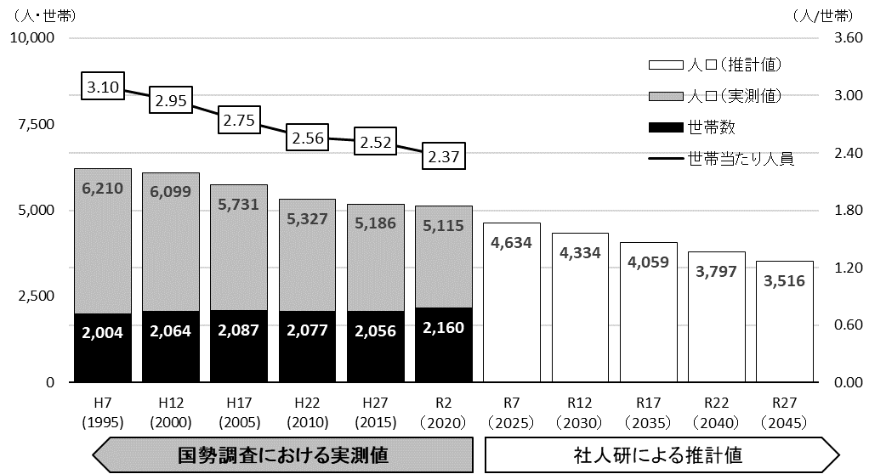世帯数は平成17年以降は減少傾向でしたが、令和2年には増加に転じ2,160世帯となっています。一方で、世帯当たり人員は減少しており、少人数世帯化が進んでいます。

資料：国勢調査（実積値）、国立社会保障・人口問題研究所（推計値）

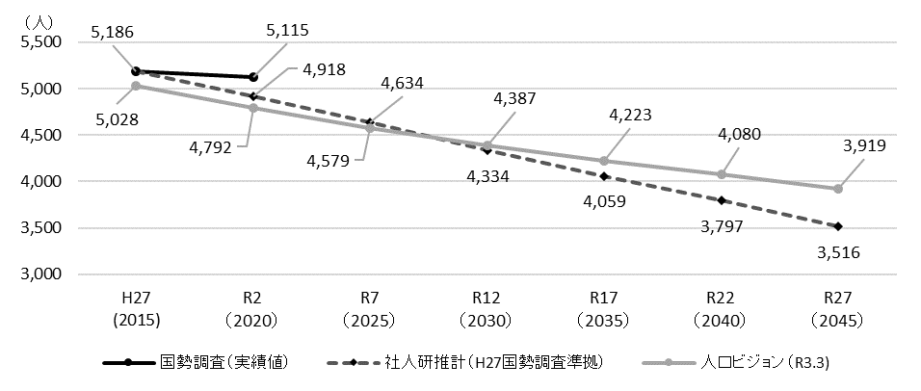令和3年3月に策定された第2期の与論町総合戦略における人口ビジョンの目標人口と社人研推計値、国勢調査の実績値を比較すると、令和2年では実績値が社人研推計値を200人、人口ビジョンを300人程度上回っています。

資料：国勢調査（実積値）、国立社会保障・人口問題研究所、第2期与論町総合戦略（推計値）

### （２）高齢化の状況

年齢別人口の推移をみると、生産年齢人口（15～64歳）は平成7年以降一貫して減少しています。年少人口（15歳未満）は平成22年まで減少し平成27年には微増に転じましたが再び減少に転じました。

高齢化率は平成7年の22.8％から令和2年は35.0％と12ポイント上昇しており、県平均を2.2ポイント上回っています。

また人口ピラミッドは、平成12年はつぼ型に近い形となり、令和2年にはつぼ型に加えて高齢世代が突出し、令和12年は逆ピラミッド型に近づく見込みとなっています。

◆高齢化率の推移

|  |  |  |  |  |  |  |
| --- | --- | --- | --- | --- | --- | --- |
|  | Ｈ7年  (1995) | Ｈ12年  (2000) | Ｈ17年  (2005) | Ｈ22年  (2010) | Ｈ27年  (2015) | Ｒ2年  (2020) |
| 与論町 | 22.8% | 26.1% | 28.4% | 31.0% | 31.3% | 35.0% |
| 鹿児島県 | 19.7% | 22.6% | 24.8% | 26.5% | 29.4% | 32.8% |

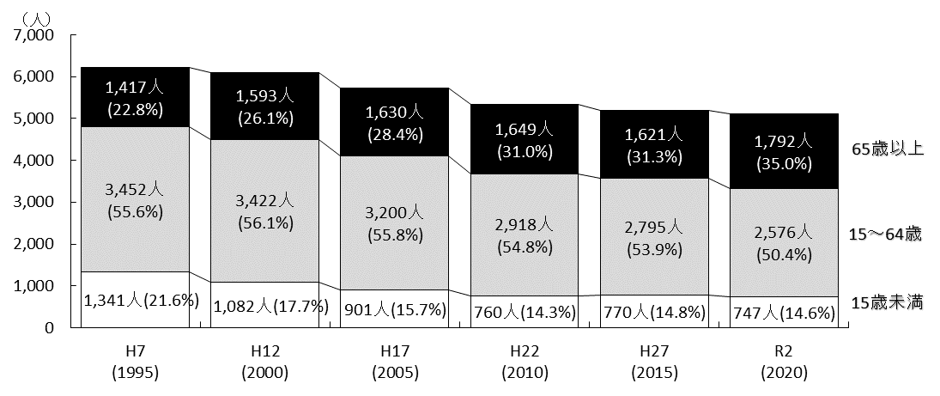資料：国勢調査

資料：国勢調査

|  |  |  |
| --- | --- | --- |
|  |  |  |
| 平成12年（2000） | 令和2年（2020） | 令和12年（2030） |

資料：国勢調査（実積値）、国立社会保障・人口問題研究所（推計値）

### （３）世帯構造

世帯構造を家族類型と世帯主年齢で平成27年から令和2年への推移をみてみました。

全体の世帯数は、2,050世帯から2,154世帯へ104世帯の増加となっています。家族類型別でみると、単独世帯は、96世帯増加し、このうち83世帯が65才以上の世帯です。夫婦のみ世帯は、56世帯増え、65才以上世帯主が74世帯増加し、50-64才世帯主世帯は35世帯の減少となっています。65才以上世帯主の世帯増加が特徴的です。

子どものいる世帯をみると、5年間で19世帯の減少となっています。世帯主年齢別では、50-64才世帯主が54世帯減少していますが、16-49才世帯主は322世帯から349世帯へと27世帯増加しています。全世帯に占める割合も15.7％から16.2％へと0.5ポイント増加しています。

全体の世帯数は104世帯増加し、子供のいる若い世帯の増加もみられますが、高齢者のいる世帯夫婦のみ世帯や単独世帯の増加が見込まれます。

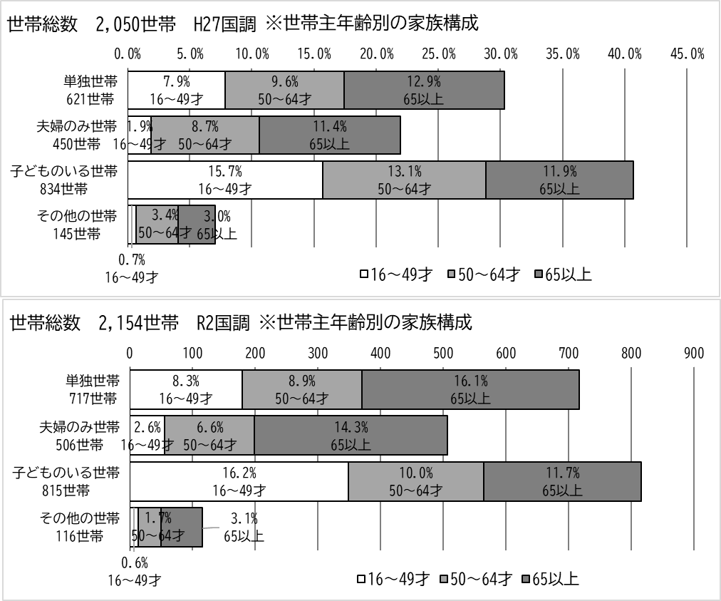

資料：国勢調査（実績値）

### （４）地区別状況

#### ア　地区別人口・世帯の推移

地区別の人口の推移をみると、茶花地区が最も多く平成27年は1,901人と、総人口の約1/3が集中しています。次いで那間地区で1,239人（23.9％）となっています。世帯数も同様に茶花地区が最も多く742世帯（36.1％）、次いで那間地区501世帯（24.4％）となっています。

人口の推移では平成17年からはすべての地区で人口減少となっていますが、茶花地区では平成27年は人口増加となっています。世帯数は茶花地区、朝戸地区で平成27年の世帯数が平成17年から増加しています。

地区別人口・世帯の推移

|  |  |  |  |  |  |  |  |  |  |  |  |  |
| --- | --- | --- | --- | --- | --- | --- | --- | --- | --- | --- | --- | --- |
| 地区 | 人口 | | | | | | 世帯 | | | | | |
| H17 (2005) | | H22 (2010) | | H27 (2015) | | H17 (2005) | | H22 (2010) | | H27 (2015) | |
| 与論町 | 5,731 | 100% | 5,327 | 100% | 5,186 | 100% | 2,087 | 100% | 2,007 | 100% | 2,056 | 100% |
| 大字茶花 | 1,954 | 34.1% | 1,851 | 34.7% | 1,901 | 36.7% | 724 | 34.7% | 691 | 34.4% | 742 | 36.1% |
| 大字立長 | 572 | 10.0% | 525 | 9.9% | 494 | 9.5% | 206 | 9.9% | 199 | 9.9% | 201 | 9.8% |
| 大字那間 | 1,394 | 24.3% | 1,340 | 25.2% | 1,239 | 23.9% | 512 | 24.5% | 506 | 25.2% | 501 | 24.4% |
| 大字朝戸 | 755 | 13.2% | 656 | 12.3% | 654 | 12.6% | 285 | 13.7% | 271 | 13.5% | 286 | 13.9% |
| 大字麦屋 | 319 | 5.6% | 276 | 5.2% | 248 | 4.8% | 113 | 5.4% | 100 | 5.0% | 101 | 4.9% |
| 大字古里 | 737 | 12.9% | 679 | 12.7% | 650 | 12.5% | 247 | 11.8% | 240 | 12.0% | 225 | 10.9% |

資料：国勢調査

|  |  |
| --- | --- |
| ◆地区別の人口増減率（H17年比） | ◆地区別の世帯増減率（H17年比） |
|  |  |

資料：国勢調査

#### イ　人口分布（250ｍメッシュ）

人口の分布を250ｍメッシュ単位でみると、小学校、中学校の周辺に人口の多いエリアが集中しています。

資料：国勢調査（平成27年）

#### ウ　集落別人口・世帯・高齢化率の推移

|  |  |  |  |  |  |  |
| --- | --- | --- | --- | --- | --- | --- |
|  | | Ｈ29年度  (2017) | Ｈ30年度  (2018) | Ｒ元年度  (2019) | Ｒ２年度  (2020) | Ｒ３年度  (2021) |
| 茶花 | 人口 | 1,811 | 1,793 | 1,791 | 1,785 | 1,778 |
| 65歳以上人口 | 495 | 522 | 533 | 546 | 558 |
| 高齢化率（％） | 27.3 | 29.1 | 29.8 | 30.6 | 31.4 |
| 世帯 | 869 | 879 | 887 | 888 | 891 |
| 立長 | 人口 | 497 | 488 | 490 | 496 | 488 |
| 65歳以上人口 | 181 | 180 | 179 | 184 | 191 |
| 高齢化率（％） | 36.4 | 36.9 | 36.5 | 37.1 | 39.1 |
| 世帯 | 243 | 250 | 254 | 258 | 257 |
| 城 | 人口 | 402 | 407 | 393 | 385 | 374 |
| 65歳以上人口 | 128 | 127 | 128 | 128 | 131 |
| 高齢化率（％） | 31.8 | 31.2 | 32.6 | 33.2 | 35.0 |
| 世帯 | 187 | 187 | 181 | 178 | 174 |
| 朝戸 | 人口 | 333 | 328 | 318 | 319 | 308 |
| 65歳以上人口 | 122 | 130 | 129 | 129 | 127 |
| 高齢化率（％） | 36.6 | 39.6 | 40.6 | 40.4 | 41.2 |
| 世帯 | 166 | 167 | 167 | 168 | 168 |
| 西区 | 人口 | 283 | 288 | 289 | 299 | 274 |
| 65歳以上人口 | 80 | 83 | 86 | 91 | 91 |
| 高齢化率（％） | 28.3 | 28.8 | 29.8 | 30.4 | 33.2 |
| 世帯 | 131 | 136 | 135 | 141 | 133 |
| 東区 | 人口 | 603 | 596 | 603 | 600 | 599 |
| 65歳以上人口 | 226 | 234 | 242 | 246 | 241 |
| 高齢化率（％） | 37.5 | 39.3 | 40.1 | 41.0 | 40.2 |
| 世帯 | 310 | 314 | 322 | 329 | 321 |
| 古里 | 人口 | 393 | 383 | 387 | 390 | 377 |
| 65歳以上人口 | 142 | 149 | 151 | 161 | 167 |
| 高齢化率（％） | 36.1 | 38.9 | 39.0 | 41.3 | 44.3 |
| 世帯 | 183 | 182 | 187 | 193 | 193 |
| 叶 | 人口 | 208 | 214 | 206 | 197 | 196 |
| 65歳以上人口 | 67 | 68 | 69 | 72 | 76 |
| 高齢化率（％） | 32.2 | 31.8 | 33.5 | 36.5 | 38.8 |
| 世帯 | 105 | 107 | 102 | 105 | 109 |
| 那間 | 人口 | 739 | 743 | 726 | 708 | 696 |
| 65歳以上人口 | 245 | 241 | 249 | 254 | 255 |
| 高齢化率（％） | 33.2 | 32.4 | 34.3 | 35.9 | 36.6 |
| 世帯 | 354 | 353 | 354 | 354 | 353 |
| 計 | 人口 | 5,269 | 5,240 | 5,203 | 5,179 | 5,090 |
| 65歳以上人口 | 1,686 | 1,734 | 1,766 | 1,811 | 1,837 |
| 高齢化率（％） | 32.0 | 33.1 | 33.9 | 35.0 | 36.1 |
| 世帯 | 2,548 | 2,575 | 2,589 | 2,614 | 2,599 |

※各年度4月1日現在

資料：町提供資料

### （５）児童・生徒数の推移

小学校の児童数は増加傾向にありますが、直近3年間はほぼ、横ばいとなっています。

中学校・高等学校の生徒数は減少傾向にあります。

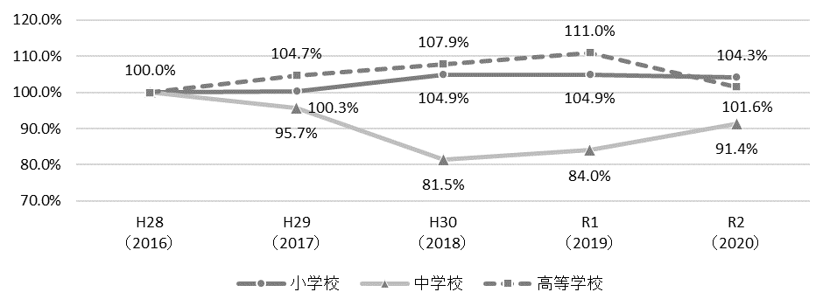

|  |  |  |  |  |  |  |
| --- | --- | --- | --- | --- | --- | --- |
|  | | H28  （2016） | H29  （2017） | H30  （2018） | R1  （2019） | R2  （2020） |
| 小学校 | 与論小学校 | 101 | 99 | 109 | 108 | 113 |
| 茶花小学校 | 144 | 153 | 159 | 157 | 158 |
| 那間小学校 | 84 | 78 | 77 | 80 | 72 |
| 小学校　計 | 329 | 330 | 345 | 345 | 343 |
| 100.0% | 100.3% | 104.9% | 104.9% | 104.3% |
| 中学校 | 与論中学校 | 162 | 155 | 132 | 136 | 148 |
| 100.0% | 95.7% | 81.5% | 84.0% | 91.4% |
| 高等学校 | 与論高等学校 | 127 | 133 | 137 | 141 | 129 |
| 100.0% | 104.7% | 107.9% | 111.0% | 101.6% |

※パーセンテージはH28年比、各年5月1日現在

資料：町勢要覧

### （６）生活保護の推移

生活保護の受給者は約80～90人、受給世帯は約70～80世帯で推移しています。



※各年度末現在

資料：町勢要覧（令和2年度）

### （７）自然動態（出生・死亡）

出生数は約30～50人、死亡数は約60～100人で推移しています。自然動態は死亡数が出生数を上回り、約20～60人の減少となっています。



資料：住民基本台帳に基づく人口、人口動態及び世帯数調査

### （８）社会動態（転入・転出）

毎年200～300人の転入がありますが、転出も同程度あるため、社会増減はほぼ均衡となっています。直近の3年間は微増の傾向にあります。



資料：住民基本台帳に基づく人口、人口動態及び世帯数調査

## ２　産業の状況

### （１）産業分類別就業者数の推移

就業者数は平成22年に減少したものの平成27年には増加に転じています。産業3分類別では第3次産業の就業者が最も多く平成27年では1,566人と就業者数の半数以上を占めています。

平成27年時点での産業大分類別の就業者数では、農業従事者が最も多く796人（28.2％）、次いでサービス業が750人（26.5％）でこの2分類の就業者が全産業の半数以上となっています。

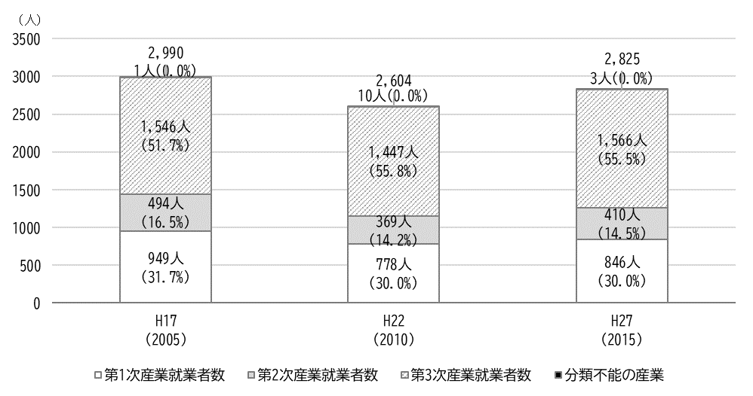

資料：国勢調査

|  |  |  |  |  |  |  |  |
| --- | --- | --- | --- | --- | --- | --- | --- |
| 産業分類 | | H17  （2005） | | H22  （2010） | | H27  （2015） | |
| 人数 | 構成比 | 人数 | 構成比 | 人数 | 構成比 |
| 総数 | | 2,990 | 100.0% | 2,604 | 100.0% | 2,825 | 100.0% |
| 第一次産業 | 農業 | 887 | 29.7% | 732 | 28.1% | 796 | 28.2% |
| 林業・狩猟業 | 0 | 0.0% | 0 | 0.0% | 0 | 0.0% |
| 漁業 | 62 | 2.1% | 46 | 1.8% | 50 | 1.8% |
| 第二次産業 | 鉱業 | 0 | 0.0% | 0 | 0.0% | 3 | 0.1% |
| 建設業 | 303 | 10.1% | 227 | 8.7% | 263 | 9.3% |
| 製造業 | 191 | 6.4% | 142 | 5.5% | 144 | 5.1% |
| 第3次産業 | 卸売・小売・飲食店 | 572 | 19.1% | 492 | 18.9% | 519 | 18.4% |
| 金融・保険・不動産業 | 14 | 0.5% | 23 | 0.9% | 21 | 0.7% |
| 運輸通信業 | 96 | 3.2% | 109 | 4.2% | 95 | 3.4% |
| 電気・ガス・水道業 | 18 | 0.6% | 16 | 0.6% | 23 | 0.8% |
| サービス業 | 693 | 23.2% | 655 | 25.2% | 750 | 26.5% |
| 公務 | 153 | 5.1% | 152 | 5.8% | 158 | 5.6% |
| その他 | 分類不能の産業 | 1 | 0.0% | 10 | 0.4% | 3 | 0.1% |

資料：国勢調査

## ２．住宅の状況

### （１）所有関係別世帯数

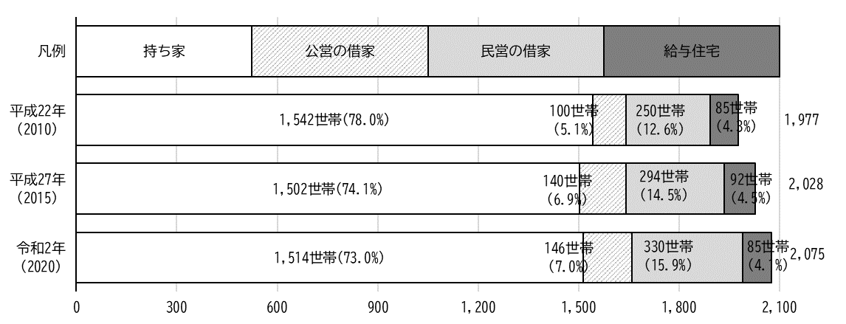持ち家に住む世帯が最も多く主世帯数の約3/4を占めています。平成22年からの推移をみると、持ち家世帯、民営の借家世帯、給与住宅の世帯は減少傾向にありますが、公営の借家世帯は増加傾向にあり、10年間で46世帯（H22年比＋46.0％）の増加となっています。

資料：国勢調査

### （２）利用関係別新設着工住宅数の推移

平成25年までは着工20戸以上の年もみられましたが、徐々に減少傾向となり、近年は10戸未満で推移していました。令和2年は14戸となり若干の増加となっています。

利用関係別でみると、直近5年は持家着工が大半をしめており、貸家、給与住宅の着工数はわずかな戸数となり供給は停滞しています。

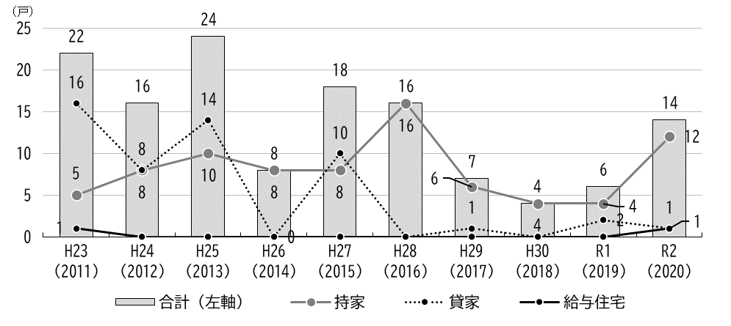

資料：建築着工統計

### （３）町営住宅の状況

#### ア　管理戸数

社会資本整備総合交付金の基幹事業の対象となる公営住宅が7団地111戸、それ以外の単独住宅が3団地6戸の計117戸となっています。

校区別でみると茶花校区に67戸と全ストックの56.3％が立地しています。

|  |  |  |  |  |
| --- | --- | --- | --- | --- |
| 校区 | 住宅の種類 | 団地数 | 棟数 | 管理戸数 |
| 茶花 | 公営住宅 | 3団地 | 10棟 | 64戸 |
| 単独住宅 | 1団地 | 2棟 | 3戸 |
| 那間 | 公営住宅 | 2団地 | 11棟 | 31戸 |
| 単独住宅 | － | － | － |
| 与論 | 公営住宅 | 2団地 | 4棟 | 16戸 |
| 単独住宅 | 2団地 | 3棟 | 3戸 |
| 計 | 公営住宅 | 7団地 | 25棟 | 111戸 |
| 単独住宅 | 3団地 | 5棟 | 6戸 |
| 合計 | | 10団地 | 30棟 | 117戸 |

資料：与論町資料（令和3年4月1日時点）

#### イ　構造別耐用年限経過戸数の状況

構造別耐用年限経過個数の状況をみると、簡易耐火構造平屋建（簡平）はすべて耐用年限を経過していますが、その他のストックは耐用年限内です。

一方で、耐用年限の1/2を経過したストックは63戸と全体の52.9％となっています。

|  |  |  |  |  |  |
| --- | --- | --- | --- | --- | --- |
|  | | 木造 | 簡平 | 耐火 | 計 |
| 合計（戸数） | | 26 | 6 | 85 | 117 |
| 耐用年限経過 | 戸数 | 0 | 6 | 0 | 6 |
| 割合 | 0.0% | 100.0% | 0.0% | 5.1% |
| 耐用年限1/2経過 | 戸数 | 16 | 6 | 39 | 61 |
| 割合 | 61.5% | 100.0% | 45.9% | 52.1% |

資料：与論町資料（令和3年4月1日時点）

#### ウ　応募状況

近年の応募状況は、年間3～8戸の募集に対し、応募倍率は5～9倍で推移しており、町営住宅の需要は非常に高くなっています。

|  |  |  |  |  |  |
| --- | --- | --- | --- | --- | --- |
|  | Ｈ29年度  (2017) | Ｈ30年度  (2018) | Ｈ１年度  (2019) | Ｈ２年度  (2020) | Ｈ３年度  (2021) |
| 募集戸数 | 3戸 | 5戸 | 8戸 | 3戸 | 8戸 |
| 応募者数 | 37世帯 | 33世帯 | 59世帯 | 27世帯 | 64世帯 |
| 応募倍率 | 5.3倍 | 6.6倍 | 7.4倍 | 9.0倍 | 8.0倍 |

※令和3年度は令和3年10月27日現在

### （４）空き家の状況

町内の空き家は2015年度時点で133戸となっています。大字別では那間地区が最も多く40戸で全体の30.1％を占めています。次いで麦屋地区の28戸（21.1％）となっています。

空き家の状態別では即入居可と判定された空き家は51戸で全体の38.3％となっていますが、大規模な修繕が必要、あるいは建直しが必要な空き家も44戸（33.8％）存在しています。



|  |  |  |  |  |  |  |  |
| --- | --- | --- | --- | --- | --- | --- | --- |
|  | | 即入居可 | 要修繕(軽) | 要修繕(重) | 要建直し | 不明 | 総計 |
| 茶花 | 戸数 | 10 | 5 | 5 | 3 | 1 | 24 |
| 構成比 | 41.7% | 20.8% | 20.8% | 12.5% | 4.2% | 100.0% |
| 立長 | 戸数 | 5 | 3 | 6 | 1 | 2 | 17 |
| 構成比 | 29.4% | 17.6% | 35.3% | 5.9% | 11.8% | 100.0% |
| 那間 | 戸数 | 15 | 14 | 6 | 4 | 1 | 40 |
| 構成比 | 37.5% | 35.0% | 15.0% | 10.0% | 2.5% | 100.0% |
| 朝戸 | 戸数 | 7 | 3 | 3 | 1 | 1 | 15 |
| 構成比 | 46.7% | 20.0% | 20.0% | 6.7% | 6.7% | 100.0% |
| 麦屋 | 戸数 | 10 | 4 | 10 | 4 |  | 28 |
| 構成比 | 35.7% | 14.3% | 35.7% | 14.3% | 0.0% | 100.0% |
| 古里 | 戸数 | 4 | 3 | 1 | 1 |  | 9 |
| 構成比 | 44.4% | 33.3% | 11.1% | 11.1% | 0.0% | 100.0% |
| 総計 | 戸数 | 51 | 32 | 31 | 14 | 5 | 133 |
| 構成比 | 38.3% | 24.1% | 23.3% | 10.5% | 3.8% | 100.0% |

※データは2015年度時点

資料：町提供資料

〇廃屋解体・撤去の補助制度

与論町では、良好な景観を維持するため、景観を阻害している廃屋などを解体撤去する費用に対して補助金交付の要綱を平成24年から実施しています。事業費用の2/3に相当する額で60万円を限度とするものです。

### （５）住宅ストックの状況

町内の住宅ストックの状況について、耐震改修促進計画（平成30年2月）より、抜粋します。

平成28年時の家屋課税台帳では、2,366棟の住宅のうち、50年経過している昭和45年（1970）以前建設は、505棟、21.3％、40年経過した昭和55年（1980）以前建設は、1,219棟51.5％を占めるなど、老朽化が懸念される住宅の比率が5割を超えているものと思われます。

住宅着工戸数でみても、近年は10戸前後の新設着工戸数であり、全住宅に対するストック更新率（新設戸数／ストック数）は、1％に満たない率となっています。

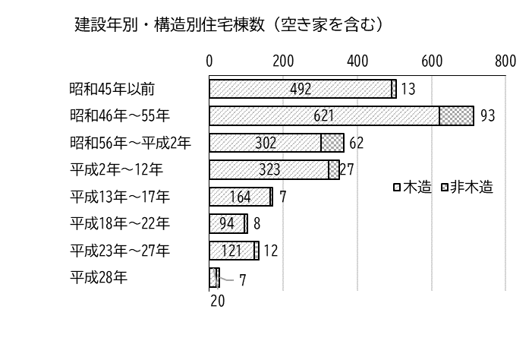

### （６）自然災害等

ここ10年ぐらいの、与論島に到来する台風、近海での地震発生（震度3以上）状況をみると、2012年、2013年の台風襲来により大きな被害を被っており、地震も頻繁に発生するなど、自然災害による被害が増えています。

表　最近10年間の台風、地震の発生状況

|  |  |
| --- | --- |
| 2008年（平成20年） | ・震度5弱の地震 |
| 2010年（平成22年） | ・震度4地震 |
| 2011年（平成23年） | ・震度3、4地震2回 |
| 2012年（平成24年） | ・台風15号襲来（最大瞬間風速44.6m/s)  ・台風16号襲来（最大瞬間風速64.8m/s)  ・台風17号襲来（最大瞬間風速61.5m/s) |
| 2013年（平成25年） | ・台風24号襲来（災害救助法適用）  ・震度3地震3回 |
| 2014年（平成26年） | ・震度4、3地震2回 |
| 2016年（平成28年） | ・震度4地震 |
| 2018年（平成30年） | ・台風24号襲来（最大瞬間風速56.6m/s) |
| 2019年（令和1年） | ・震度3地震2回 |
| 2020年（令和2年） | ・震度3地震2回 |

資料：町勢要覧、気象庁ＨＰより

このような中、町では、「市町村直下の地震（与論町）」が発生した場合の建物被害を想定するため、建物全壊率の算定とこれを見える化した「危険度マップ」を作成しました。

建物全壊率の分布をみると、旧耐震基準で建設された木造建築物が存在するエリアは、全壊率が30％以上になると予想されています。

【「与論町耐震改修促進計画」平成30年2月より】

〇木造住宅耐震診断、耐震化の支援制度

与論町では、耐震改修促進計画に基づいて、木造住宅の耐震診断、耐震改修工事への補助金交付の制度が平成31年から実施されています。診断に関しては対象経費の2/3、限度額6万円、改修工事については、対象経費の8/10、限度額100万円とされています。

図　与論町防災マップ

避難場所一覧表　対象災害：暴風、洪水、高潮、地震、津波

|  |  |
| --- | --- |
| 【茶花校区】  1 茶花小学校：茶花  2 茶花自治公民館：茶花  3 中央公民館：茶花  4 保健センター：茶花  5 地域福祉センター：茶花  6 多目的屋内運動場：茶花  7 砂美地来館：茶花  8 地域包括支援センター：茶花  9 防災センター：茶花  10 立長公民館：立長  11 立長コミュニテイセンター：立長 | 【与論校区】  12 城自治公民館：城  13 与論小学校：朝戸  14 与論中学校：朝戸  15 朝戸自治公民館：朝戸  16 西区自治公民館：西区  17 東区自治公民館：麦屋  【那間校区】  18古里自治公民館：古里  19 叶自治公民館：叶  20 那間小学校：那間  21那間自治公民館：那問 |

# 第３章 意識調査

## １．調査概要

### （１）調査対象

与論町全世帯（令和3年7月）を対象とした調査です。

### （２）調査期間

令和3年8月5日～8月20日に実施しました。

### （３）配布・回収結果

配布数：2,182票、回収数：636票　回収率29.1％でした。

なお、集計分析に関しては、集落不詳分も含めた回答数636票について行っています。

## ２．集計分析

### （１）回答者属性

①居住集落（問4）

回収率は不詳を含めて29.1％、約3割の回収率でした。

集落別では、回収率の最も高かったのは那間、古里の33.3％、次いで立長31.4％、朝戸30.6％、西区30.3％と続きます。城は18.3％でやや低い回収率でした。配布数と回収数の集落別構成比では、茶花、城の回答構成比が3～4ポイント低くなっています。

表　調査票配布・回収の結果

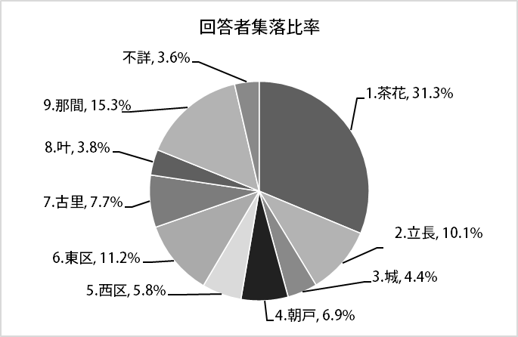

②年齢（問1）

全体では65～74歳が26.6％で最も多く、次いで75歳以上18.9％、50歳代15.9％となっています。集落別では、29歳以下の朝戸、西区、東区、古里、叶、5集落の回答がありませんでした。さらに東区では30歳代の回答もありません。



③同居家族の人数（問2）

同居家族の人数は、全体で2人が38.2％、次いで1人が19.3％、3人18.7％となっています。集落別では、叶の1人が33.3％と高く、2人では、西区54.1％、古里53.1％が高くなっています。



④家族構成（問3）

全体では、夫婦のみ世帯が29.4％、次いで夫婦と子供世帯27.0％、一人世帯19.3％です。集落別では、夫婦のみは西区45.9％、古里42.9％の比率が高く、夫婦と子どもでは城35.7％がやや高くなっています。ひとり親と子どもでは、立長21.9％、夫婦と子どもと親の３世代は朝戸が13.6％と高くなっています。



### （２）現在の住まいについて

①住宅所有関係・建て方（問5,問6）

現在の住宅所有関係では、全体の76.6％が持家であり、次いで民営借家10.7％、公営住宅8.2％となっています。

集落別では、持家率が茶花61.8％、城64.3％で低く、他地区は8～9割の持家率です。公営住宅の比率が高いのは、城17.9％、茶花14.1％、民営借家は、茶花18.6％、城14.3％、西区10.8％と続いています。住宅数の多い茶花では、民営借家の比率が高く、町内の民営借家は茶花に集積しています。



住宅の建て方では、一戸建てが全体の84.7％を占めています。

集落別では、古里100％、東区98.6％、那間89.7％などで高い比率となっています。民営借家の多い茶花では、共同建てが18.6％ありますが、同様に民営借家率の高い城は、長屋建てが10.7％と高い比率になっています。



②住宅の広さ（問7）

一戸建て比率が高いことより、住宅の広さは30～45坪（100～149㎡）が29.1％と高く、次いで21～30坪が18.7％となっています。

集落別では、45坪（150㎡）以上の住宅が、那間19.6％、東区、朝戸、古里と続いています。

城は、9～15坪が25％、21～30坪35.7％と、両規模のものが半数以上を占めており、小規模な住宅が多い地区のようです。



③建築時期・入居時期（問8,問9）

住宅の建築時期（完成）では、昭和46～55年に建てられた40～50年前の建築が21.5％と最も多くなっています。50年以上前、30～40年前もそれぞれ14.0％あり、30年前の建築は5割近くを占めています。

集落別では、城の平成28年～令和2年建築が25.0％、叶の平成23～27年建築16.7％など、比較的新しい建築の比率が高い集落もあります。

50年以上前の古い建築時期が多いのは、古里30.6％、朝戸25.0％、那間20.6％などとなっています。



入居の時期別では、50年以上前から住んでいるという回答者は12.7％、40年前11.8％、30年前12.7％、20年前12.1％となっており、30年以上の比率は、47.2％、半数近くを占めています。平成18年以降の10年以内に入居したという回答は、39.9％で約4割となっています。

集落別では、50年以上前から住んでいる率が高いのは、古里30.6％、次いで朝戸22.7％、東区22.5％と続いています。

平成28年以後に入居した比率が高いのは、城42.8％、茶花27.6％、叶25.0％、西区24.3％、朝戸22.7％となっており、城には新しい居住者が比較的多いようです。



### （３）住宅や周辺環境の評価

①住宅・住環境での不満（問10）

現在の住宅や住環境に対する不満点を聞きました。不満が多いのは、「住宅の老朽化」が44.0％で最も多くなっています。次いで「自然災害の恐れ」31.0％で、この２点が不満の代表的な要素とみれます。次いで「設備（台所・浴室・トイレ等）」23.1％、「住宅のつくり（段差等）」17.6％、「広さ、間取り」17.0％となっており、高齢化への対応や子育てをする際に必要な構造、設備、広さなどへの不満がみられます。

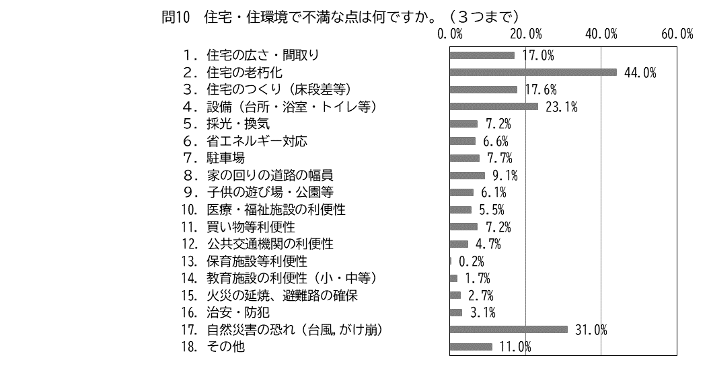

【住宅・住環境での不満「その他」の記述回答】

・シロアリ、ムカデ、ハエなどの害虫に関すること7件

・台風、地震の被害に関すること6件

・水道、排水に関すること6件

・車、動物、生活音など騒音に関すること5件

・外灯不足に関すること3件

集落別の不満点では、「住宅の老朽化」は、古里59.2％、朝戸50.0％で比率が高く、城、西区では35％とやや低くなっています。

「自然災害の恐れ」は、東区46.5％が高い比率となっており、城、朝戸、茶花は25％から27％と全体と比べると低くなっています。

「住宅老朽化」に対する不満を建築時期でみてみると、昭和55年以前建築の住宅で、72％～85％の人が不満という回答でした。

「自然災害の恐れ」についても同様にみると、平成3～12年建築が最も高く43％、次いで昭和36～45年が40％となっており、平成以降の建築をみても不満率に大きな違いはなく、住宅の古さではなく、住宅周り、住環境としての不満ととらえられます。



②子育てのための住宅選びとして重視する点（問11）

子育てのための環境として、住宅を選ぶ際に重視する点を聞きました。

「住宅の広さ・間取り」は40.9％、「住居費の負担」40.1％、「自然災害、火災の安全性」34.7％、この3点が住宅選びの三大要素となっているようです。

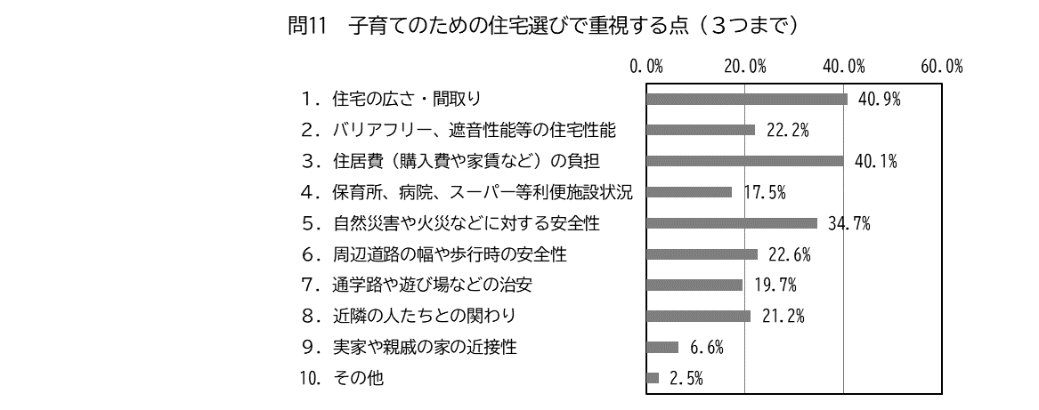

集落別にみると、三大要素の中で、城では「住宅の広さ」、「住居費の負担」がいずれも53.6％と高くなっています。「自然災害の安全性」を重視する比率が高いのは、朝戸、西区ですが、古里、叶の同比率は比較してやや低くなっています。

これ以外の要素では、特徴的なこととして、「近隣の人たちとの関わり」を選択している比率が、古里や叶、那間は10％前後なのに対して、朝戸34.1％、城28.6％、立長28.1％と3割近くの比率で選択されており、これらの地区に居住する人は、子育てのための環境として近隣との関係を重視しているという特徴がみられます。また、利便施設に関しては、古里、那間がやや高い比率、道路の安全性では西区が高く、通学路などの治安では、朝戸の比率が高いなど、利便施設の立地、住宅密集度、道路状況など、地区状況によって重視要素も変わると想定されます。



③高齢者となった時の現在の不安な点（問12）

高齢者となった時、現在の住宅や環境に対する不安な点を聞きました。最も多いのは「手すり、段差等の構造・設備」で43.1％です。次いで「地震等の住宅の安全性」32.4％、「災害や事故等の緊急時への対応」27.7％、「維持管理」25.9％、「商店が近くにない」23.3％、「住居費負担」23.1％となっています。

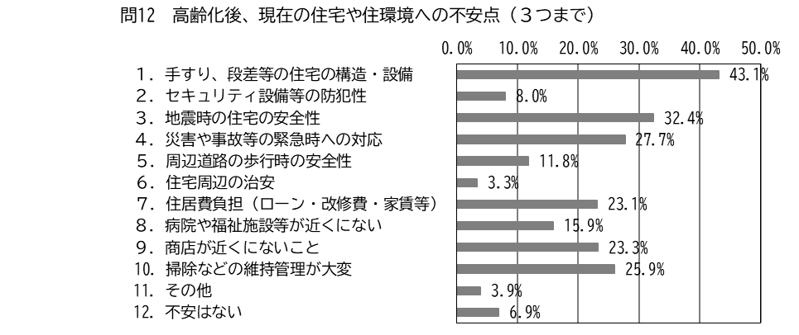

集落別の不安点をみます。城は「手すり、段差等」は32.1％と他地区よりもやや低くなっています。叶は、「地震時の住宅の安全性」が12.5％とかなり低い率です。「緊急時への対応」でも、叶は16.7％と低くなっています。「商店が近くにない」は、古里46.9％、立長39.1％、那間32.0％が全体23.3％に比べて高く、「病院や福祉施設等が近くにない」は、全体15.9％に対して、東区31.0％、古里28.6％、西区24.3％などが高くなっています。居住場所によって利便施設や医療サービスの違うことによって、不安は各々違うことがみてとれます。



【不安な点　主な記述内容】

|  |
| --- |
| 〇住宅構造：２Fに住んでいる為、階段の昇格が不安、住宅の老朽化、設備不足  〇緊急時対応：救急、救急対応の病院が島に存在しないこと、緊急時の連絡方法（手段）  ・子供が同居していないのでいつまでも住むことが出来ない  ・台風時の安全性、台風時の避難場所の確保、停電、断水の対応、病院が少し遠い  〇周辺環境：アフリカマイマイ等害虫が多い、近隣の悪臭、草刈り等、草抜き  〇住宅維持：庭の芝生刈り、枯木などの手入れ、庭の草、庭や家回りの木の伐採等 |

④高齢者となった時の住まい方（問13）

高齢者となった時の住まい方を聞きました。「このまま住み続けたい」という回答が53.0％、半数以上が答えています。「子どもを呼び寄せてこのまま住み続けたい」9.3％と合わせると、６割の人が住み続けたいと答えています。

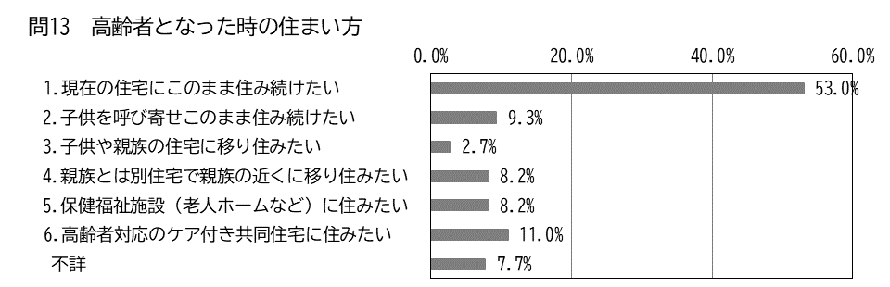

集落別にみると、1､2を合わせた「住み続けたい」が最も多いのは、叶79.2％、次いで古里73.5％、西区70.3％となっています。「保健福祉施設」や「ケア付き住宅に住みたい」というのは、城が17.9％、14.3％、合わせて3割近くの回答となっています。次に多い朝戸では、4.5％、18.2％の計22.7％ですが、ケア付き住宅の比率が多くなっています。

同様に茶花は9.0％、13.1％、計22.1％、立長12.5％、9.4％の計21.9％などとなっており、住み続けたいに次いで、約2割の人は、保健福祉施設やケア付き住宅に住み替えることを希望しています。



### （４）住まいの安全・安心について

①住まいの安全・安心のために重視すること（問18）

住まいの安全・安心のために重視する点については、「地震に対する強さ」というのが、51.4％と半数近い人が回答しています。

次に多いのが、住宅の「カビ対策・換気」33.6％、「高齢者や障害者への配慮」31.4％、「火災に対する安全性」25.3％となっています。

「その他」を選択した回答の記述内容をみると、全89件のうち台風、災害への備えや安全性という記述が81件ありました。それ以外では、シロアリ・虫に関して7件ありました。

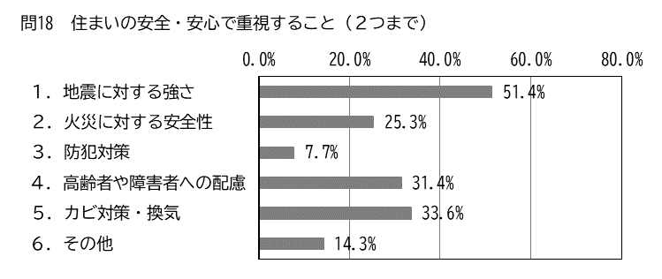

集落別にみると、「地震に対する強さ」に関しては、古里38.8％、叶37.5％がやや低いのに対して、城、西区、茶花、東区では6割近い人があげています。

「カビ対策・換気」については、古里、東区、叶などの比率はやや低く、茶花は43.2％と高くなっています。「高齢者や障がい者への配慮」では、茶花の比率は若干低いのですが、各地区とも3割以上の回答比率となっています。「火災に対する安全性」は、叶は、8.3％と低いのですが、大体2割以上の回答となっています。「防犯対策」については、各地区とも低くなっています。



②地震に対する住宅の安全性（問19）

問18では「住まいの安全・安心において重視すること」を聞きました。その結果、「地震に対する強さ」を重視するというのが半数を占めました。問19では、大地震が発生した場合を想定し、自宅の安全性に対する不安を聞いています。

「不安はあるが備えは特に何もしていない」が53.6％と半数以上を占め、第一位です。

次いで、「丈夫なので心配していない」15.1％と続きます。

「備えをしている」という回答も、「身の回りの備えをしている」9.9％、「補強工事をしている」1.7％しかありません。地震に対する安全性は、重視はしているものの、具体的な行動はとられていないという結果です。

集落別でもほぼ傾向は同様ですが、叶では、「特に備えを何もしていない」というのは66.7％と他地区と比べても高いという特徴がみられます。

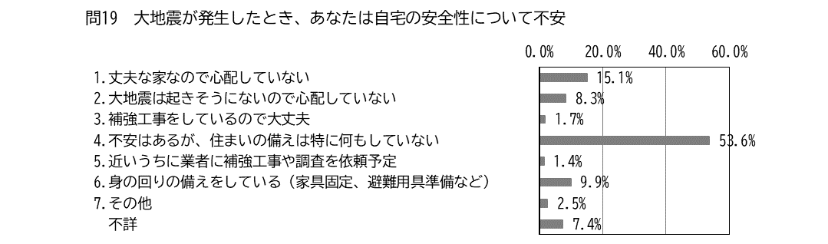

③住まいの備えをしない理由（問19）

「不安があるのに備えをしていない理由」について聞いたところ、「補強、調査の費用負担が大きい、支援がほしい」という回答が45.3％、次いで「補強工事にかかる費用が分からない」39.9％という２つの理由が多くなっています。その他では、「手間やお金をかけてまでしようと思わない」24.8％、「継ぐ者がいないのでこのまま」16.9％、「借家だから」15.1％、「相談先が分からない」13.0％と続きます。

支援が欲しいや費用が分からないからというのは、各集落ともに上位の理由になっていますが、朝戸は「相談先が分からない」30.4％、叶は「継ぐ者がいない」31.3％、城、茶花では「借家なので」29.4％、23.6％という理由があげられています。情報入手の問題や後継、住宅所有関係など、多様な理由が指摘されています。

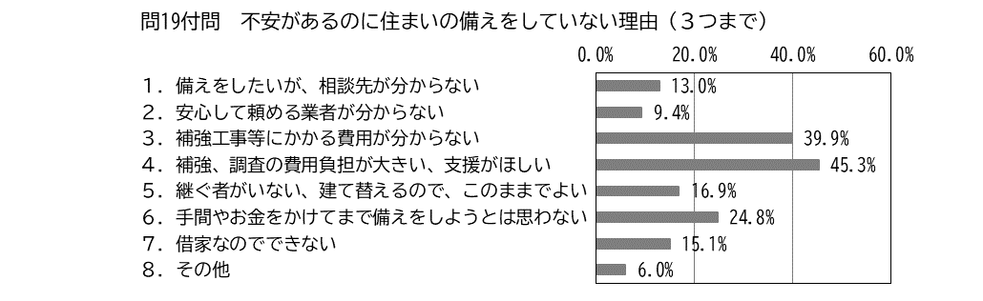

### （５）今後の住まいについて

①今後10年くらいの住み替え意向（問14）

今後10年くらいの住み替え意向では、「予定がある」、「住み替えたい」、「住み替えたいが困難」というのを合わせた住み替え意向ありの回答は、27.2％となっています。半数の50.0％は「住み続けたい」という回答です。

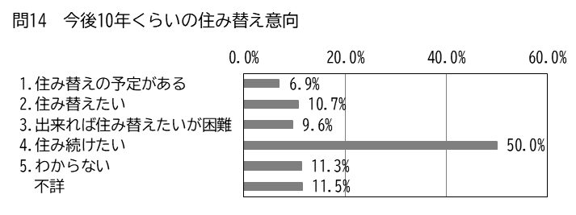

集落別では、「住み続けたい」意向の多いのは、東区60.6％、那間58.8％、朝戸54.5％となっています。逆に、「住替えの予定がある」「住替えたい」「できれば住替えたい」を合わせたものでは、茶花が36.7％と最も多く、次いで城28.6％、立長28.1％、東区25.4％となり、茶花の住み替え意向のある世帯比率が高くなっています。



②住み替え先の住宅（問14付問）

「住み替え意向あり」の回答における「住み替え先の住宅」の回答は、「一戸建ての持家」が64.2％と高く、大半の人が一戸建て持家を望んでいる状況が見られます。

次に多いのは、「高齢者対応のケア付き共同住宅」13.9％で、次いで一戸建て借家、共同建て借家、分譲マンションなどが5％前後で続きます。

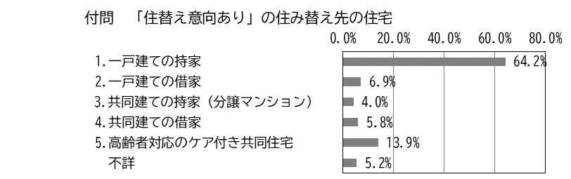

集落別では、「一戸建て持家」への比率は、全地区で多くなっています。「ケア付き共同住宅」は、古里が33.3％と多く、次いで西区28.6％、東区22.2％などで比率が高くなり、住宅需要の特徴がみられます。



③住み替え先の居住地（問14）

住み替え意向のある回答の住み替え居住地をみると、与論町内が69.4％であり大半が町内での住み替えを希望しています。

他の地域としては、「鹿児島市」は4.0％、「沖縄県」5.2％に対して、「鹿児島市、大島群島以外の県内」6.9％、「沖縄以外の県外」6.4％となっており、「大島群島内以外」は、同程度の比率となっています。

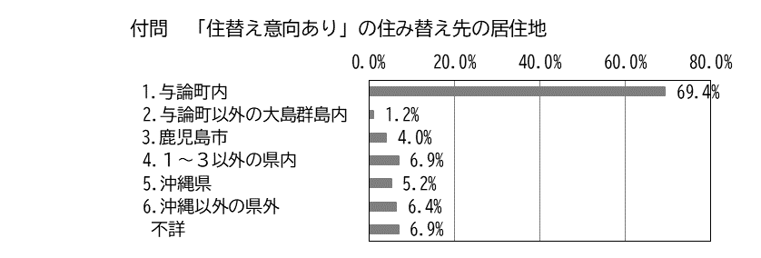

集落別では、「与論町内」の比率が低いのが、西区28.6％、叶40.0％となっおり、西区は「鹿児島市」28.6％、「大島群島内以外県内」14.3％があげられています。叶も同様な回答です。

朝戸は「与論町内」70.0％に次いで「鹿児島市、大島群島内、以外の県内」が20.0％となっています。



④中古住宅の購入・リフォームの意向（問15）

住宅を取得する際に、「中古住宅の購入・リフォームが新築住宅の取得よりも安くできるとした場合、どうしますか」という問いに対して、中古住宅を選択するという「思う」は30.0％、「思わない」は34.4％、「分からない」20.4％となっています。

中古住宅を選択する可能性のある「思う」と「分からない」を合わせると5割となり、中古住宅の改修コストやあるいは立地場所等によっては、中古住宅を選択する可能性はあるものと思われます。

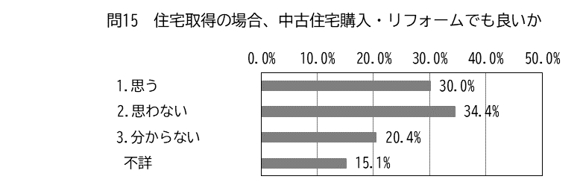

集落別では、中古住宅の選択可能性が低く、新築住宅の指向が高いのは、西区45.9％で、「分からない」というのが朝戸や叶で3割近く回答とされています。

中古住宅選択の可能性が高いのは、城39.3％、立長37.5％、茶花33.7％があげられますが、いずれの集落も、50％を超える回答はなく、中古住宅、新築住宅の価格や条件によって選択される可能性はあるものと思われます。



⑤今後、住宅を取得する場合に希望する住宅（問16）

今後、住宅を取得する場合に希望する住宅に対しては、「一戸建て住宅」という回答が7割以上となっています。このなかでは鉄筋コンクリート造の希望が木造よりも4.2ポイント上回っています。住宅・住環境の不満で多くあげられていた「自然災害の恐れ」が希望の理由として考えられます。

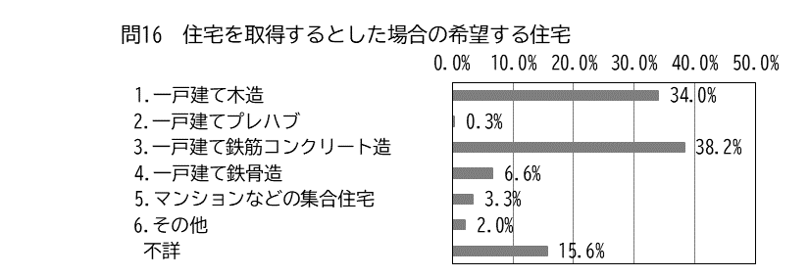

集落別では、一戸建て住宅希望の多さは変わらないものの、鉄筋コンクリート造を希望する比率では、西区、叶がそれぞれ56.8％、50.0％と高くなります。

茶花や城なども若干ではありますが、鉄筋コンクリート造の比率が高いのに対して、立長、那間では一戸建て木造住宅を希望する比率が高くなっています。

マンションなどの集合住宅を希望しているのは、いずれの集落にもありますが3～4％程度と低くなっています。



⑥住宅取得の際の情報入手（問17）

住宅取得時の情報入手の方法では、「知人の紹介や口コミ」が71.1％と圧倒的な比率となっています。次いで、「建築士」や「インターネット」と続いています。「建築士」と「設計事務所」を合わせると13.0％となり1割以上の人が専門家からの情報入手となります。

「その他」という回答をした6.3％のうち記述のある30件をみると、「見て回る」など自ら調べるというのが13件、「親族や知り合い」の関係から10件、そして「どうしていいか分からない」というのが7件となっています。

住宅取得のために何から手を付ければ良いのかという基本的な情報へのアクセスに困っている様子が見られます。

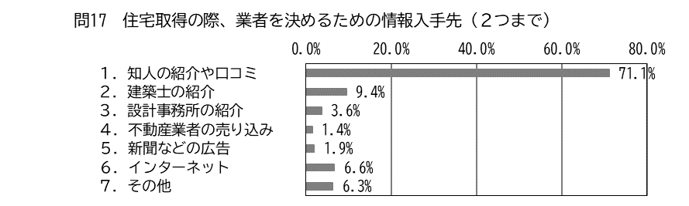

集落別では、「知人の紹介、口コミ」について叶は54.2％と他地区よりも低く、「インターネット」が12.5％とやや高くなっています。

また、「設計事務所の紹介」と「建築士」を合わせると、西区21.6％、城21.5％、朝戸20.4％となり、他の地区よりも専門家による情報入手の比率が高くなっています。



⑦Ｕターンの可能性、暮らし方について（問20）

回答者の子どもや親族の中で、将来与論町へＵターンしたいと考えている人がいるかどうかについて聞きました。複数人いる場合は、最も関係が深い方の場合を答えてもらいました。

Ｕターン予定者が、「いる」28.5％、「いない」34.1％、「わからない」26.9％、それぞれ3割前後の回答となっています。

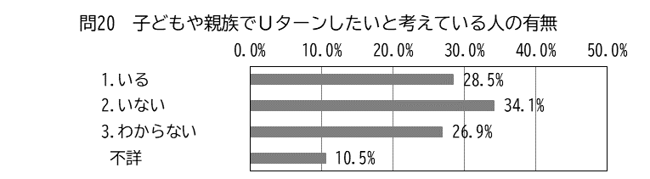

集落別では、「いる」という回答が多いのは、城35.7％、立長34.4％、茶花27.6％です。

「いない」という回答が多いのは、叶50.0％、西区43.2％となっています。

「わからない」という回答に、Ｕターンするかどうかが分からない、決めていない、知らないなどが含まれており、Ｕターン予定者の今後の増加、可能性に期待できると思われます。



Ｕターン予定者が「いる」という回答181件について、予定者との関係を聞きました。

回答者の「子ども」というのが、全体の77.3％、「その他の親族」14.9％でした。

集落別では、「子ども」という回答は、古里93.3％、城90.0％、西区88.9％となっています。那間では、「親」という回答もみられ、「その他の親族」は15.4％となっています。多くは「子ども」がＵターン予定者です。



Ｕターン後の暮らし方については、「一緒に暮らすつもり」が33.7％、「実家に近いところで暮らすつもり」28.2％、となっています。「わからない」というのも29.8％と多くなっています。

集落別では、「一緒に暮らす」が古里46.7％、那間46.2％、叶40.0％が高くなっています。「実家に近いところ」というのは、西区33.3％、立長31.8％、東区31.6％、那間30.8％と続いています。

「一緒に暮らす」と「実家に近いところ」を合わせると、全体では61.9％となり、6割以上の人が実家や近いところで暮らす意向であることがうかがえます。

集落別では、那間が76.9％と最も多く、次いで東区73.7％、古里73.3％、立長68.2％となり、これらの集落ではＵターン予定者の7割近い人が、同居、近居を予定しています。

暮らし方が「わからない」という回答は全体で29.8％あります。

集落別では、城50.0％、茶花41.8％、叶40.0％、朝戸33.3％が多くなっています。Ｕターン後の暮らし方が決まっているＵターン予定者が多い集落では、受け皿となる住宅を準備することができますが、そうでない集落では受け皿となる住宅整備を柔軟に対応することが必要と思われます。



### （６）住宅施策について

①豊かな住生活実現のための施策（問21）

今後の住宅施策に対する要望を聞きました。要望の多い順では、「老朽化した空き家の除却」35.4％が第一位、次いで「バリアフリー等の町営住宅の供給」30.7％、「子育て世帯向け町営住宅の供給」30.3％、「既存住宅の利活用による住宅の供給」29.6％とい順番で、これらが上位のグループにあります。

次のグループでは、「宅地分譲による定住住宅の促進」18.7％、「一時滞在、体験居住可能な住宅整備」、「耐震補強リフォームの推進」が各々17.6％、「環境に配慮した住宅の普及」16.8％が、2番目のグループにあります。

その次は、「街並み整備の推進」13.8％、「バリアフリーリフォームの推進」12.4％、「工務店の紹介、相談の窓口設置」6.4％と続いています。

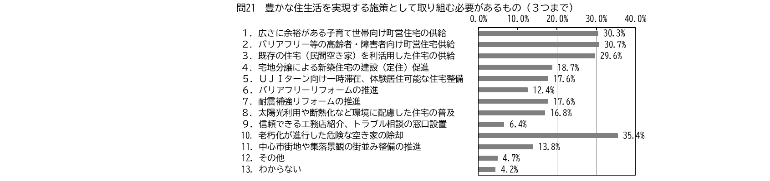

集落別での順位をみると、叶は、「子育て世帯向け町営住宅」45.8％、次いで「既存住宅の利活用による住宅供給」33.3％、「老朽空き家の除却」25.0％、城は、「バリアフリー等の町営住宅供給」46.4％、次いで「子育て世帯向け」「バリアフリー等」の町営住宅が42.9％で並ぶなど、地域により位置は違いますが、上位の要望は同様です。子育て世帯向け・バリアフリー等の町営住宅の供給、老朽空き家の除却と空き家を含む既存住宅の利活用による住宅供給、という２つの住宅供給への要望が多くなっています。これ以外で2割以上の比率は、「耐震補強リフォーム」の朝戸、西区、東区、古里、「ＵＪＩターン向け住宅整備」の叶、那間、立長、などで集落によって取り組むべき施策の選択が異なるという特徴もみられます。



# 第４章 住宅・住環境を取り巻く課題の整理

## １　問題状況の整理

### （１）人口・世帯

○人口は減少傾向、集落によって異なる人口動態

・人口の減少傾向は、やや緩やかになっているものの今後も続くと予測されています。また、人口・世帯ともに、茶花に1/3が集中しており、また、学校周辺の人口密度も高くなっています。

○高齢化は着実に進行

・高齢化率は、平成27年は31.3％となっており、今後も進行していくことが見込まれています。

### （２）住宅ストック

○持家ストックが多く、100㎡以上が3割

・持家住宅では、30～45坪（100～149㎡）が3割を占める一方、集落別にみると、那間、東区、朝戸、古里では45坪（150㎡）のものが比較的多く、城では30坪以下が5割近くを占めるなど、集落によるストックの違いが見られます。

○築後30年以上住宅ストックが5割

・住宅の建築時期（完成）では、築後40年以上のストックが3割超、築後30年前以上では5割近くを占めており、古い住宅が多くなっています。

・集落別では、城、叶など新しい建築時期の住宅が多い地区もありますが、古里、朝戸、那間などでは特に古い住宅が多くなっています。

○空き家のうち活用可能なものが約7割

・町内の空き家調査では、平成25年（2015年）133戸となっています。このうち「即入居可」と「要修繕（軽）」と判定されたものは83戸で、7割弱の空き家は活用が見込めるとされています。

○高い老朽化した空き家の除却要望

・住宅施策に対する要望は、「老朽化した空き家の除却」が最も多いものの、次いで「バリアフリー等の町営住宅の供給」、「子育て世帯向け町営住宅の供給」があげられており、住宅ストックの拡充が求められています。

・周辺へ悪影響を及ぼす廃屋等の撤去とあわせて、空き家の適正管理推進と廃屋の発生を未然に防止する観点から、空き家の利活用による町営住宅の補完等も考えられます。

### （３）住宅需要

○高い一戸建て持家志向

・今後10年ぐらいの住み替え意向がある世帯は3割程度あります。このうち、「一戸建ての持家」希望が6割強あります。

・ケア付き共同住宅への希望は、古里、西区、東区など東部地区での希望が多く、地区によって需要は異なっています。

・「一戸建て住宅」を希望する人では、木造よりも鉄筋コンクリート造への希望が多く、災害等への安全性に留意している様子がうかがえます。

○中古住宅を選択する可能性がある層の存在

・持家を取得する場合、新築取得よりも安くリフォームできるのであれば、「中古でも良い」という層も一定程度あることから、中古住宅の改修支援などによって、中古住宅の流通が進むことも考えられます。

〇高い町営住宅需要

・町内には公営住宅111戸、単独住宅6戸の計117戸の公営住宅のストックがあります。このうち、茶花校区に67戸（6割弱）が立地しています。

・町営住宅の空き家募集は、近年、数戸/年にとどまっており、応募倍率は5～9倍になるなど、空き家はほとんどない状態が続いています。

○実家での同居や実家の近居を希望するＵターン予定者

・身近なＵターン予定者は、「子ども」が多く、Ｕターン後の住まい方としては「実家で一緒に暮らす」「近くで暮らす」という意向が高くなっています。

### （４）住宅・住環境の評価

○高い「住宅の老朽化」への不満度、「自然災害」への不安度

・住宅や住環境の不満・不安では、「住宅の老朽化」、「自然災害の恐れ」、「設備（台所・浴室・トイレ等）」などが多くなっています。

・集落別では、「住宅の老朽化」は古里、朝戸で多く、「自然災害の恐れ」は、東区が高くなっているなど、地区によって異なります。

・「住宅の老朽化」の不満は、昭和55年以前建築の住宅で高くなっている一方、「自然災害の恐れ」は、築年数による違いに大差はあまりありません。

○「地震に対する強さ」の重視傾向と対策の未実施

・住まいの安全・安心で重視は、「地震に対する強さ」を半数近い人があげています。ただし、城、西区、茶花、東区の人が多く、集落によって重視する点は異なっています。

・地震の発生を想定した場合では、「不安はあるが備えは特に何もしていない」が半数以上と多く、「丈夫なので心配していない」と続いています。「身の回りの備えをしている」という人は1割程度しかなく、地震に対する安全性を重視しているものの、具体的な行動はとっていないことがうかがえます。

○費用負担軽減のための支援要望

・地震に対する備えをしていない理由には、「補強、調査の費用負担が大きい、支援がほしい」や「補強工事にかかる費用が分からないから」という理由が多くあげられています。

・耐震診断・改修工事に対する補助制度の一層の周知が望まれます。

○高齢期の高い住み続け意向と、手すり・段差や地震等の安全性、災害や事故等の緊急時対応への不安

・高齢期においても約6割が「このまま住み続けたい」、「子どもを呼び寄せて住み続けたい」という住み続け意向を持っています。

・一方、高齢化した時の不安として、「手すり、段差等の構造・設備」、「地震等の住宅の安全性」、「災害や事故等の緊急時への対応」など、住宅の構造や設備、安全性への不安が挙げられています。

○子育て環境で重視するのは「住宅の広さ・間取り」、「住居費の負担」、「自然災害・火災の安全性」

・子育て環境で重視する項目として、「住宅の広さ・間取り」、「住居費の負担」、「自然災害・火災の安全性」の３つが突出して高くなっています。

・住宅ストックの拡充と同時に、安心な住宅、住環境づくりは重要な点であり、若い世帯が安心して子育てできる環境づくりが必要です。

## ２　課題の整理

問題状況の整理を踏まえて、「人口・世帯」、「住宅ストック・住環境」、「住生活に関する環境の変化」、「住宅市場」、「町民の住意識」の観点から、町民の住生活を取り巻くの課題を整理します。

### （１）人口・世帯

●人口・世帯の減少への対応

人口は減少傾向で、世帯数は令和２年の国勢調査では増加に転じたものの、中長期的には減少が予測されています。

ＵＩＪターンなどの移住・定住策を進め、集落コミュニティの活力を維持していく必要があります。

●少子・高齢化への対応

高齢化は全国・県を上回る一方、児童数は近年横ばいで推移しています。

高齢者人口は今後も増加していくことが想定されますが、高齢期の居住意向としては「現在の住まいへの住み続け意向」が高いことから、住宅のバリアフリー化推進と見守りなどの居住継続支援に取り組む必要があります。

また、児童数は近年横ばい傾向ですが、これ維持し、また増加につなげていくため、若年ファミリー世帯向けの住宅確保や住環境整備などを図っていく必要があります。

### （２）住宅ストック・住環境

●住宅ストックの拡充・有効活用

町営住宅の応募倍率は５～９倍と高水準にあり、町民アンケートでも高齢者・障害者向けや子育て向けの町営住宅の供給、既存住宅の利活用による住宅供給など住宅ストック拡充要望が高くなっています。

また、少子高齢化が進む中、医療福祉、生活サービス等などのいわゆるエッセンシャルワーカーの確保は必要不可欠が、受け皿となる住宅がないため島外からの労働力を確保することができない状況も顕在化しています。

世帯分離やＵＩＪターン、短期就業に対する住宅が十分に供給されていない等、住宅ストックの不足が指摘されていることから、新設及び空き家を含めた既存住宅の活用による貸家を中心とした住宅ストックの拡充を図る必要があります。

●自然災害に強い住宅・住環境づくり

本町は台風常襲地で過去に災害に見舞われてきた経験があることから、「住宅の老朽化」、「自然災害の恐れ」への不満や、「住宅の地震に対する強さ」への要望が大きいなど、安心・安全な住宅・住環境づくりが求められています。

住宅の台風対策や地震対策など防災・減災への取組と、災害発生時の住宅確保体制の整備などを図る必要があります。

また、町民アンケートでは、今後の住宅施策に対する要望として、「老朽化が進行した危険な空き家の除却」が最も多く挙げられています。

危険な空き家の存在は、台風等の自然災害時の二次被害に繋がることも懸念されるため、早期に解消を図ることが必要です。

### （３）住生活に関する環境の変化

●多様化する住宅困窮者への対応

低所得者や高齢者、障がい者、子育て世帯、被災者などに加え、住宅の確保に特に配慮を要する者（住宅確保要配慮者）の範囲は、移住者やＤＶ（ドメスティック・バイオレンス）被害者、ＬＧＢＴＱ、更生保護対象者など時代の要請に応じて多様化しています。

住宅セーフティネット（安全網）機能の充実のため、町営住宅の適正管理に引き続き努めるとともに、町営住宅の補完として民間空き家を活用したセーフティネット住宅の登録促進や、見守りや連帯保証の提供など居住支援の取組と連携を図る必要があります。

●新たな生活様式への対応

新型コロナウイルス感染症や働き方改革等により、就業の場所にとらわれないテレワークや仕事と余暇を同時に行うワーケーションなど、新しい生活様式が浸透しつつあります。

観光リゾート地として評価が高い本町ですが、新しい生活様式を好機と捉え、受け皿となる住宅や住環境の整備による移住定住者の呼び込みと若年世代の確保を持続可能な島づくりにつなげていく必要があります。

### （４）住宅市場

●良質な住宅リフォームの推進

高い高齢期の住み続け意向や住宅の耐震性への不安などを背景に、潜在的な住宅のリフォーム需要は高いと考えられます。

良質な住宅リフォームのきっかけするため、技術や事例などの情報提供や支援の充実などを検討する必要があります。

●住宅の省エネルギー化の推進

国においては、2050年のカーボンニュートラルの実現に向けた取組が住宅分野でも進められています。

今後段階的に進められる新築住宅の省エネ基準の適合義務化などに町営・民間の分野を問わず適切に対応していけるよう、情報の収集・提供に努めていく必要があります。

### （５）町民の住意識

●住宅の耐震性に対する不安への対応

町民の住宅の耐震性に対する不安は高い一方、費用負担などを理由に多くで地震への備えが行われていません。

本町では、与論町耐震改修促進計画に基づき、住宅の耐震診断・改修に関する助成制度を創設していますが、本制度の存在が十分に浸透していないこと考えられるため、制度の一層の周知に努める必要があります。また、制度の使い勝手に関する指摘も挙げられていることから、他自治体の事例等も検討する必要があります。

●空き家対策

危険な空き家の除却、利活用可能な空き家の活用など、増加する空き家に対する何らかの対策を望む意見が多く挙げられています。

与論町空家等対策計画を踏まえて除却・活用の空き家対策に取り組むとともに、所有者に空き家の適正管理を促すための情報発止や空き家の発生を抑止するための既存住宅の流通活性化にも取り組んでいく必要があります。

# 第５章　基本理念と施策展開の視点

## １．基本理念

町民の生活基盤である住宅・住環境は、家族との暮らしを支え、日々の安らぎや憩いを得る不可欠な空間です。

快適で安全・安心な暮らしが営まれ、地域の人々とのふれあいや良好なコミュニティが受け継がれる豊かな島の住生活を実現することを目指します。

このため、町民ひとりひとりが主体的に島の現状や成り立ちについて理解を深め、すべきことを共有し、実現に向けて連携して取り組みます。

### 基本理念

|  |
| --- |
| 町民ひとりひとりが主体となった将来につなぐ豊かな与論島の住生活の実現 |

## ２．施策展開の視点

### 居住者・コミュニティ

居住者の家族構成や居住環境などによって異なる多様な居住ニーズに適切に対応していくためには、多世代が安心して住生活を送ることができるためのセーフティネット機能の充実が求められています。

また、お互いが支え合う共生コミュニティの実現を図るため、すべての人々の住宅が確保され、安心して暮らせる社会が求められています。

### 社会環境の変化

新型コロナウイルス感染症に端を発したリモートワークやワーケーションなどの新たな生活様式が浸透しつつあります。新たな生活様式は、就業にとどまらず二地域居住・地方居住などの暮らし方にも新たな価値観をもたらすことから、これを踏まえた住宅政策への転換が求められています。

また、気候変動の影響とされる自然災害への対応や、気候変動の原因とされる二酸化炭素排出量の削減に向けた2050年のカーボンニュートラルの実現に向けた取組など住宅・住環境の安全性確保や性能向上も求められています。

### 住宅ストック・産業

高い賃貸住宅需要を背景とした住宅ストックの拡充が求められる一方、増加傾向にある空き家の除却・利活用に関する社会的要請もあります。空き家を含む既存住宅の活用を念頭においた流通活性化を促しつつ、必要に応じて新たな住宅供給を行うなど、ストック重視に軸足を置いたフローとの両輪で施策を展開していくことが求められています。

# 第６章　基本目標と施策

## １．基本目標と基本的施策

### 目標１　安全な住宅・住環境の形成

頻発する不可避な台風などの自然災害の被害を極力抑えられるような災害に強い住宅・住環境の実現を目指します。

また、同時に、被災者の居住の安定確保に資する住宅セーフティネットの構築や災害からの早期復旧・復興を図るための体制の整備を目指します。

（１）災害に強い住宅、住環境の整備

町の強靱化を図るとともに災害から町民の生命や財産を守るため、災害に強い住宅・住環境づくりや、道路、公園、避難施設等の公共施設の防災性能の強化に努め、台風・地震・津波等の被害の未然防止や拡大抑止に努めます。

①耐風改修、耐震改修への支援等、災害に強い住宅づくりの支援制度の拡充

自然災害に対する安全性や良好な住環境を確保するため、住宅の耐風改修、耐震改修に対する取組の支援制度の拡充などを検討します。

②災害に強い住環境のための道路、公園、海岸等の整備

台風・地震・津波災害による住環境への被害の軽減を図るため、道路、公園、護岸等の強靭化に努めます。

③公共施設等の防災性能の強化

指定避難所や、そこに至る避難路沿線の耐震性確保など、関連する公共施設等の防災性能の向上に努めます。

（２）被災者の生活を維持する住宅支援

被災住宅の応急修理や公営住宅等の既存公的賃貸住宅ストックの活用、賃貸型応急住宅・建設型応急住宅の提供により、被災者の応急的な住まいの確保に努めます。

また、大規模な災害により住宅が不足する場合は、災害公営住宅の整備等を検討します。

①応急修理への対応

災害救助法の適用を受けた災害で、被災者が元の住宅に引き続き住むことを目的に応急修理を行う場合は、県と応急修理について協定を締結している団体（（一社）鹿児島県建築協会、鹿児島県電気工事業工業組合、鹿児島県管工事業協同組合連合会）と連携するとともに、その相談対応にあたっては、必要に応じて鹿児島県住宅リフォーム推進協議会と連携してこれにあたります。

②応急住宅の供給体制整備

被災者の応急的な住まいを確保するため、民間賃貸住宅や宿泊施設等を一時避難や一時滞在の場として借り上げるための民間事業者との協定等の締結について検討します。

賃貸型応急住宅が不足する場合には、建設型応急住宅を建設する必要があるため、県が王宮仮設住宅の供給について協定を締結している団体（（一社）プレハブ建築協会、（一社）鹿児島県建築協会、（一社）全国木造建設事業協会鹿児島県協会）と連携し、速やかな応急仮設住宅の供給に努めます。

（３）空き家の適正管理推進と管理不全な危険空き家の除却

市街地や集落中心部における地震・火災による災害を軽減・防止し、安全な住宅・住環境の形成や不足する宅地の創出を図るため、空き家の適正管理と管理不全な空き家の除却を推進します。

①空き家の適正管理推進

空き家等実態調査により、空き家・空き地の管理状況について把握し、データベースに蓄積し、空家等対策の推進に関する特別措置法（平成26年法律第127号）に基づく「与論町空家等対策計画」による取組を推進します。

また、空き家等実態調査の結果をもとに、空き家の所有者等に対し、適正管理に関する情報の提供に努めます。

②管理不全な危険空き家の除却支援

周辺に悪影響を及ぼすおそれがある管理不全空き家の所有者等に対し、「与論町廃屋解体・撤去補助金」による除却支援を行うことで、良好な住環境や景観の確保と宅地の確保に努めます。

③特定空家等に対する措置の実施

管理の状況が改善せず周辺に悪影響を及ぼす管理不全空き家等については、与論町空家等対策計画に基づき特定空家等に該当するかの判断を行い、特定空家等と判断された場合は、同計画に規定された措置を講じます。

### 目標２　多様な住宅ニーズに対応した安心して居住できる住宅・住環境の形成

高い賃貸住宅需要に対応し、高齢者世帯、障がい者世帯、子育て世帯などの住宅確保要配慮者の居住安定確保を図るため、町営住宅を有効活用するとともに、居住支援体制を整備することで、民間賃貸住宅や空き家も活用した重層的な住宅セーフティネットの構築を目指します。

また、住宅のバリアフリー化等を推進し、高齢者世帯や障がい者世帯など誰もが安心して快適に暮らせる住宅・住環境の実現を目指します。

（１）住宅確保要配慮者への対応

町営住宅ストックの有効活用やセーフティネット登録住宅の普及促進による民間賃貸住宅の供給支援を図り、住宅確保要配慮者の居住の安定確保に努めます。

①町営住宅ストックの有効活用

既存の町営住宅ストックを有効活用するともに、県営住宅とも連携して住宅確保要配慮者の居住安定確保に努めます。

②空き家活用による町営住宅整備

増加する民間空き家を有効に活用し、住宅確保要配慮者へ賃貸住宅として供給するため、町が期間を設けて所有者から借り上げ、改修して貸し出す、いわゆる空き家の定期借家によるサブリースでの町営住宅整備を進めます。

③セーフティネット登録住宅の取組促進

民間賃貸住宅や空き家の所有者にセーフティネット登録住宅制度を周知し、住宅確保要配慮者向け賃貸住宅の確保に努めます。

また、登録及び利活用を促進するための経済的支援等について検討します。

④居住支援体制の整備

居住支援法人や社会福祉協議会等の福祉関係事業者、不動産関係事業者等と連携し、見守りや連帯保証人提供などの居住支援に努めます。

また、居住支援協議会の設立について検討します。

（２）町営住宅の適切な維持管理

真に住宅に困窮する世帯へ適切に町営住宅が供給されるよう、適正な管理に努めるとともに、良質な町営住宅ストックの維持に努めます。

①町営住宅の適正管理

収入超過者や高額所得者、滞納者等に適切に対応し、高い賃貸住宅需要の中、真に住宅に困窮する世帯への町営住宅供給に努めます。

②与論町公営住宅等長寿命化計画に基づく維持管理の促進

将来的な公営住宅の需要見通しを踏まえ、与論町公営住宅等長寿命化計画に基づく町営住宅の新規・建替等整備、改善、計画修繕などを行い、中長期的な視点に立った町営住宅ストックの維持管理に努めます。

（３）既存住宅のバリアフリー化の推進

高齢者世帯や障がい者世帯など誰もが安心して快適に暮らせる住宅・住環境を実現するため、既存住宅のバリアフリー化を推進します。

①既存住宅ストックのバリアフリー化

既存住宅ストックの質の向上を図り、永く住み続けられる住宅・住環境を実現するため、既存住宅のバリアフリー化に関する情報提供等による支援に努めます。

②町営住宅のバリアフリー化

既存町営住宅ストックの改善にあたっては、手すり設置等の福祉対応型完全を実施し、町営住宅のバリアフリー化を図ります。

### 目標３　持続可能な島づくりのための住宅・住環境の形成

新たな生活様式を好機と捉え、テレワークやワーケーション等に対応した受け皿となる住宅や住環境整備を図り、移住定住を推進することで地域コミュニティの活力維持と持続可能な島づくりの実現を目指します。

また、住宅の省エネルギー化を推進し、将来的なカーボンニュートラルの実現を目指します。

（１）新たな生活様式に対応する住まい・住環境づくり

既存施設の有効活用やＩＣＴインフラの整備等により、新たな生活様式に対応した住宅・住環境の整備を推進します。

①ワーケーション等に対応する住宅・住環境整備

空き家等の未利用施設の有効活用を図り、短期滞在のエッセンシャルワーカー等へのシェア型住宅供給など、ワーケーションに対応する住宅の整備に努めます。

②ＩＣＴインフラの整備

テレワークに対応するためのＩＣＴインフラ整備等を進め、与論島に居住しながら島外とも関わり合えるような住環境整備に努めます。

（２）移住・定住の受け皿づくり

空き家の利活用支援や、空き家・空き地バンクの整備による不動産の流通活性化などにより、移住・定住の受け皿づくりを進めます。

①空き家・空き地バンクの充実と相談窓口の整備

空き家バンクの掲載内容・件数の充実を図るとともに、管理不全空き家除却後の宅地情報など空き地情報についても情報発信し、不動産の流通活性化に努めます。

また、空き家・空き地の利活用に関する相談・情報発信の窓口を建設課に設置します。

②空き家改修等の支援

空き家の利活用のための改修支援や、移住・定住者による住宅取得・改修の支援により、移住・定住者の住宅確保を推進します。

③空き家を活用した移住・定住者向けのお試し居住の取組

与論島へ移住・定住を検討している人に豊かな自然景観や気候、風土、文化を体験してもらい、円滑な移住・定住の実現を図るため、空き家を活用した移住・定住者向けのお試し居住用住宅の整備を検討します。

また、与論島の魅力の情報発信に加え、町内の小中学校へのふるさと留学などによる移住・定住希望者の発掘を検討します。

（３）与論島の美しい自然景観の維持に貢献する環境にやさしい住宅・住環境の推進

与論島の美しい自然景観を守り、育むためのまちづくりの普及啓発に努めます。

また、2050年のカーボンニュートラルの実現を図るため、高断熱性能や再生可能エネルギー設備、蓄電池等を備えた省エネルギー住宅の普及に努めます。

①街並み環境の整備

集落を維持し、美しい街並み景観を保全していくため、空き家を利活用した地域施設整備など地域住民の協働によるによるまちづくり活動を支援します。

②合併処理浄化槽の普及や農業集落排水施設の整備

与論島の環境を保全するため、合併処理浄化槽の普及を図るとともに、農業集落排水施設の整備を進め、農業集落排水への加入を促進します。

③ＺＥＨ※1などの省エネルギー住宅の普及

ＺＥＨや長期優良住宅※2、低炭素住宅※3など省エネルギー性能に優れる住宅の情報提供による普及啓発に努めます。

※1：ＺＥＨ（ゼッチ）（ネット・ゼロ・エネルギー・ハウス）

外皮の断熱性能等を大幅に向上させるとともに、高効率な設備システムの導入により、室内環境の質を維持しつつ大幅な省エネルギーを実現した上で、再生可能エネルギーを導入することにより、年間の一次エネルギー消費量の収支がゼロとすることを目指した住宅

※2：長期優良住宅

国が定めた長期使用のための構造・設備、居住環境等への配慮、住戸面積、自然災害への配慮等の長期優良住宅認定制度の基準をクリアし、所管行政庁の認定を受けた住宅

※3：低炭素住宅

エネルギー使用の効率性その他の性能が国の定める基準に適合するもので、所管行政庁の認定を受けた住宅

④町営住宅の省エネルギー化

町営住宅の新規整備にあたっては、ＺＥＨ水準への適合と太陽光発電設備の設置を原則とします。

## ２．基本的施策を総合的効果的に展開するための施策

（１）情報提供・相談体制の整備・充実

多様化・高度化する住生活に関する情報ニーズに的確に対応していくため、住情報の提供や相談の窓口の充実を図ります。

また、関係機関等と連携し、きめ細かな情報提供体制、相談体制の構築に努めます。

①情報提供体制の整備

町のホームページや広報紙など多様な媒体を活用し住情報を提供することで、町民の住宅・住環境に関する知識の取得機会を創出するとともに、ホームページや各地の与論会を通じて与論島の魅力を発信することで移住・定住希望者の獲得と空き家の利活用に努めます。

②情報の充実

空き家・空き地情報や町の支援制度、町営住宅の募集情報など、発信する住情報の充実を図るとともに、住情報の取得が容易にできる環境の整備に努めます。

③相談体制の充実

住宅・住環境に関する相談には建設課が中心となって関係課と連携して対応しますが、高度な相談内容には関係機関や専門家団体等と連携してあたるなど、相談体制の整備・充実に努めます。

（２）関係機関等との連携

良質な住情報発信・きめ細かな相談体制を実現するため、関係機関等との連携を図ります。

①関係機関との連携

県が中心となって組織する「かごしま空き家対策連携協議会」や「鹿児島県居住支援協議会」などに参画し、各施策に対する情報収集と知識の向上に努めるとともに、会員の専門家団体等との連携に努めます。

②町内関係団体等との連携

町内の建築や不動産、まちづくり、福祉等の団体・事業者と連携を図るため、情報共有や協議の場を設け、官民一体となった施策の展開に努めます。

## ３．重点施策

### （重点施策１）耐震診断・改修の促進

住宅の地震対策や台風対策など防災・減災へ取り組み、災害に強い住宅づくりを推進するため、耐震診断・耐震改修への取組支援を強化します。

具体的には、戸別訪問等により住宅の耐震診断・耐震改修の必要性の普及啓発を図るほか、住宅リフォームや空き家改修を耐震改修の機会ととらえ、耐震改修にあわせて行われる住宅リフォームや空き家改修も支援の対象とするなど、支援制度の拡充を検討します。

◆耐震診断・耐震改修と住宅リフォーム・空き家改修の組み合わせによる支援事例

|  |  |  |  |  |  |  |  |  |  |  |  |  |  |  |  |  |  |  |  |  |  |  |  |  |  |
| --- | --- | --- | --- | --- | --- | --- | --- | --- | --- | --- | --- | --- | --- | --- | --- | --- | --- | --- | --- | --- | --- | --- | --- | --- | --- |
| 安全安心住宅ストック支援事業（鹿児島市）  既存住宅の安全性を確保し、良質な住宅ストックの形成を図るとともに、⼦育て・⾼齢者等世帯の安⼼な住まいづくりを促進するため、住宅の耐震診断、耐震改修⼯事及びリフォームに要する費⽤の⼀部を補助する事業   |  |  |  |  |  | | --- | --- | --- | --- | --- | |  | 項目 | 内容 | 対象となる住宅 | 補助率  （限度額） | | 耐震型 | 耐震診断 | 耐震診断費用の一部を補助 | 昭和56年5月31日以前に着工された戸建住宅 | 3分の2  （10万円） | | 耐震改修工事 | 耐震改修費用の一部を補助 | 耐震診断の結果、耐震性が不足していた戸建住宅 | 2分の1  （100万円） | | リフォーム | 耐震改修工事とあわせて行うリフォーム費用の一部を補助 | 耐震改修工事等を行う戸建住宅 | 20%～40％  （20万円～  40万円） | | 空き家活用  移住型 | リフォーム | 空き家を活用して行うリフォームの費用の一部を補助 | 耐震型 | 20％～60％  （20万円～  60万円） | | その他 | 20％～40％  （20万円～  40万円） | |

### （重点施策２）重層的なセーフティネットの構築

高い賃貸住宅需要と住宅確保要配慮者の多様化に対応するため、核となる町営住宅整備に加え、セーフティネット登録住宅などの民間賃貸住宅や空き家の有効活用も含めた重層的な住宅セーフティネットの構築を図ります。

また、居住支援法人や社会福祉協議会等の福祉関係事業者、不動産関係事業者等と連携して住宅確保要配慮者の見守りや連帯保証人提供などの居住支援に取り組むため、情報共有の場として「与論町居住支援協議会」の設立を検討します。

◆重層的な住宅セーフティネットの概念図

|  |
| --- |
| **町営・県営住宅**  **（公営住宅）**  **公的賃貸住宅**  **民間賃貸住宅**  セーフティネットの核として、真に住宅に困窮する者（低額所得者）に公平かつ的確に賃貸住宅を供給  直接供給、社会福祉施設等の併設など  高齢者世帯、障害者世帯、子育て世帯等に対する居住環境が良好な賃貸住宅を供給  地域優良賃貸住宅、サービス付き高齢者向け住宅など  低額所得者、高齢者、障がい者等の民間賃貸住宅への円滑な入居の促進を支援  セーフティネット登録住宅など（空き家活用含む） |

◆セーフティネット登録住宅の概要

|  |
| --- |
| ＜登録要件＞   * 床面積が一定の規模以上であること（原則、各戸25㎡以上 ※緩和規定あり） * 耐震性を有すること * 一定の設備（台所、便所、収納設備、浴室・シャワー室）を設置していること * 家賃が近傍同種の住宅と均衡を失しないこと |

◆与論町居住支援協議会のイメージ

|  |
| --- |
| 与論町居住支援協議会  **居住支援に関する情報を共有・協議** |

### （重点施策３）空き家活用による移住・定住者向け住宅の供給

### （与論島住まいるプロジェクト）

町や地域活動団体、ＮＰＯ法人、奄美群島への移住を支援する民間事業者と共同で設立した「与論島住まいるプロジェクト」の活動を支援し、利活用可能な空き家・空き地の掘り起こしや活用のための改修、移住・定住希望者とのマッチングなどを行います。

◆与論島住まいるプロジェクトの概要

|  |
| --- |
| **・居住住宅の確保に係る取組の企画・運営**  **・町内の住宅事情把握のための調査**  **・空き家等の改修や現状復旧に係る作業**  **・住宅の賃貸や改修等の支援**  **・住宅の賃貸や改修等に係る支援体制の構築** |

# 第６章　計画の推進のための各主体の役割と連携

## １．各主体の役割と連携

本計画に基づく施策を推進していくためには、町のみならず、住まい・まちづくりの主役である町民や地域活動団体、住宅の主要な供給者である住宅関連事業者など住生活に関わる全ての主体が連携し、これに取り組むことが重要です。

（１）町民の役割

住まい・まちづくりの主役である町民には、住宅を単なる資産として捉えるのではなく、地域の安全、環境、景観などの要素となることを理解し、適正な維持管理を図るとともに、住まい・まちづくりへの積極的な参画を通じて、良好な居住環境の維持・形成に主体的に取り組む役割があります。

（２）地域活動団体・ＮＰＯ等の役割

地域活動団体やＮＰＯ等には、住生活に関する情報提供や継続的なまちづくり支援などそれぞれが持つ知識や技能を活かし、地域が抱える多様な課題に柔軟に対応した活動に取り組む役割があります。

（３）事業者の役割

事業者には、住まいづくりの担い手として、住宅の建築やリフォーム、維持管理を通じて、良質な住宅ストックの形成や既存住宅を含めた住宅流通市場の活性化に寄与する役割があります。

（４）町の役割

町には、町民や事業者の主体的な住まい・まちづくりに必要な基盤を整備するとともに、与論島の豊かな自然と暮らしを未来へつなぐため、持続可能な住まい・まちづくり施策を推進し、安全・安心で快適な住宅・住環境を形成する役割があります。

「住生活基本計画（全国計画）」や「鹿児島県住生活基本計画」の方針を踏まえ、それぞれの役割分担のもと連携して住生活に関する課題に対応した施策を推進する役割もあります。

## ２．計画の進行管理

目標を達成するためには、各種施策の着実な推進が不可欠であることから各事業主体等の事業実施状況や指標の達成状況を把握し、的確な検証・評価を行うなど進行管理に努めます。

また、検証・評価を踏まえて見直しが必要な事項は速やかに検討を行い施策に反映します。

## ３．目標の達成状況について、定量的・客観的に把握するための指標

目標の達成状況について、定量的・客観的に把握するための指標を下表のように定めます。

##### 目標１　安全な住宅・住環境の形成

##### 

|  |  |  |  |  |
| --- | --- | --- | --- | --- |
| 指標 | 現状値 | | 目標値 | |
| 耐震基準（昭和 56 年基準）が求める耐震性を有しない住宅ストックの比率 | 42.4％  (平成29年度) | ⇒ | | おおむね解消  (令和12年度) |

##### 目標２　多様な住宅ニーズに対応した安心して居住できる住宅・住環境の形成

|  |  |  |  |  |
| --- | --- | --- | --- | --- |
| 指標 | 現状値 | | 目標値 | |
| セーフティネット登録住宅の登録数 | ０戸  (令和３年度) | ⇒ | | 20戸  (令和13年度) |

##### 目標３　持続可能な島づくりのための住宅・住環境の形成

|  |  |  |  |  |
| --- | --- | --- | --- | --- |
| 指標 | 現状値 | | 目標値 | |
| 与論島住まいるプロジェクトによる空き家流通数 | ０戸  (令和３年度) | ⇒ | | 100戸  (令和13年度) |

# 参考資料　関係法令

## １．住生活基本法（平成18年６月８日法律第61号）

第１章　総則

　（目的）

第１条　この法律は、住生活の安定の確保及び向上の促進に関する施策について、基本理念を定め、並びに国及び地方公共団体並びに住宅関連事業者の責務を明らかにするとともに、基本理念の実現を図るための基本的施策、住生活基本計画その他の基本となる事項を定めることにより、住生活の安定の確保及び向上の促進に関する施策を総合的かつ計画的に推進し、もって国民生活の安定向上と社会福祉の増進を図るとともに、国民経済の健全な発展に寄与することを目的とする。

　（定義）

第２条　この法律において「住生活基本計画」とは、第15条第1項に規定する全国計画及び第17条第1項に規定する都道府県計画をいう。

２　この法律において「公営住宅等」とは、次に掲げる住宅をいう。

　一　公営住宅法（昭和26年法律第193号）第２条第２号に規定する公営住宅（以下単に「公営住宅」という。）

　二　住宅地区改良法（昭和35年法律第84号）第２条第６項に規定する改良住宅

　三　独立行政法人住宅金融支援機構が貸し付ける資金によって建設、購入又は改良が行われる住宅

　四　独立行政法人都市再生機構がその業務として賃貸又は譲渡を行う住宅

　五　前各号に掲げるもののほか、国、政府関係機関若しくは地方公共団体が建設を行う住宅又は国若しくは地方公共団体が補助、貸付けその他の助成を行うことによりその建設の推進を図る住宅

　（現在及び将来における国民の住生活の基盤となる良質な住宅の供給等）

第３条　住生活の安定の確保及び向上の促進に関する施策の推進は、我が国における近年の急速な少子高齢化の進展、生活様式の多様化その他の社会経済情勢の変化に的確に対応しつつ、住宅の需要及び供給に関する長期見通しに即し、かつ、居住者の負担能力を考慮して、現在及び将来における国民の住生活の基盤となる良質な住宅の供給、建設、改良又は管理（以下「供給等」という。）が図られることを旨として、行われなければならない。

　（良好な居住環境の形成）

第４条　住生活の安定の確保及び向上の促進に関する施策の推進は、地域の自然、歴史、文化その他の特性に応じて、環境との調和に配慮しつつ、住民が誇りと愛着をもつことのできる良好な居住環境の形成が図られることを旨として、行われなければならない。

　（居住のために住宅を購入する者等の利益の擁護及び増進）

第５条　住生活の安定の確保及び向上の促進に関する施策の推進は、民間事業者の能力の活用及び既存の住宅の有効利用を図りつつ、居住のために住宅を購入する者及び住宅の供給等に係るサービスの提供を受ける者の利益の擁護及び増進が図られることを旨として、行われなければならない。

　（居住の安定の確保）

第６条　住生活の安定の確保及び向上の促進に関する施策の推進は、住宅が国民の健康で文化的な生活にとって不可欠な基盤であることにかんがみ、低額所得者、被災者、高齢者、子どもを育成する家庭その他住宅の確保に特に配慮を要する者の居住の安定の確保が図られることを旨として、行われなければならない。

　（国及び地方公共団体の責務）

第７条　　国及び地方公共団体は、第三条から前条までに定める基本理念（以下「基本理念」という。）にのっとり、住生活の安定の確保及び向上の促進に関する施策を策定し、及び実施する責務を有する。

２　国は、基本理念にのっとり、住宅の品質又は性能の維持及び向上に資する技術に関する研究開発を促進するとともに、住宅の建設における木材の使用に関する伝統的な技術の継承及び向上を図るため、これらの技術に関する情報の収集及び提供その他必要な措置を講ずるものとする。

３　国及び地方公共団体は、教育活動、広報活動その他の活動を通じて、住生活の安定の確保及び向上の促進に関し、国民の理解を深め、かつ、その協力を得るよう努めなければならない。

　（住宅関連事業者の責務）

第８条　住宅の供給等を業として行う者（以下「住宅関連事業者」という。）は、基本理念にのっとり、その事業活動を行うに当たって、自らが住宅の安全性その他の品質又は性能の確保について最も重要な責任を有していることを自覚し、住宅の設計、建設、販売及び管理の各段階において住宅の安全性その他の品質又は性能を確保するために必要な措置を適切に講ずる責務を有する。

２　前項に定めるもののほか、住宅関連事業者は、基本理念にのっとり、その事業活動を行うに当たっては、その事業活動に係る住宅に関する正確かつ適切な情報の提供に努めなければならない。

　（関係者相互の連携及び協力）

第９条　国、地方公共団体、公営住宅等の供給等を行う者、住宅関連事業者、居住者、地域において保健医療サービス又は福祉サービスを提供する者その他の関係者は、基本理念にのっとり、現在及び将来の国民の住生活の安定の確保及び向上の促進のため、相互に連携を図りながら協力するよう努めなければならない。

　（法制上の措置等）

第10条　政府は、住生活の安定の確保及び向上の促進に関する施策を実施するために必要な法制上、財政上又は金融上の措置その他の措置を講じなければならない。

第２章　基本的施策

　（住宅の品質又は性能の維持及び向上並びに住宅の管理の合理化又は適正化）

第11条　国及び地方公共団体は、国民の住生活を取り巻く環境の変化に対応した良質な住宅の供給等が図られるよう、住宅の地震に対する安全性の向上を目的とした改築の促進、住宅に係るエネルギーの使用の合理化の促進、住宅の管理に関する知識の普及及び情報の提供その他住宅の安全性、耐久性、快適性、エネルギーの使用の効率性その他の品質又は性能の維持及び向上並びに住宅の管理の合理化又は適正化のために必要な施策を講ずるものとする。

　（地域における居住環境の維持及び向上）

第12条　国及び地方公共団体は、良好な居住環境の形成が図られるよう、住民の共同の福祉又は利便のために必要な施設の整備、住宅市街地における良好な景観の形成の促進その他地域における居住環境の維持及び向上のために必要な施策を講ずるものとする。

　（住宅の供給等に係る適正な取引の確保及び住宅の流通の円滑化のための環境の整備）

第13条　国及び地方公共団体は、良好な居住環境の形成が図られるよう、住民の共同の福祉又は利便のために必要な施設の整備、住宅市街地における良好な景観の形成の促進その他地域における居住環境の維持及び向上のために必要な施策を講ずるものとする。

　（居住の安定の確保のために必要な住宅の供給の促進等）

第14条　国及び地方公共団体は、国民の居住の安定の確保が図られるよう、公営住宅及び災害を受けた地域の復興のために必要な住宅の供給等、高齢者向けの賃貸住宅及び子どもを育成する家庭向けの賃貸住宅の供給の促進その他必要な施策を講ずるものとする。

　　　第３章　住生活基本計画

　（全国計画）

第15条　政府は、基本理念にのっとり、前章に定める基本的施策その他の住生活の安定の確保及び向上の促進に関する施策の総合的かつ計画的な推進を図るため、国民の住生活の安定の確保及び向上の促進に関する基本的な計画（以下「全国計画」という。）を定めなければならない。

２　全国計画は、次に掲げる事項について定めるものとする。

一　計画期間

二　住生活の安定の確保及び向上の促進に関する施策についての基本的な方針

三　国民の住生活の安定の確保及び向上の促進に関する目標

四　前号の目標を達成するために必要と認められる住生活の安定の確保及び向上の促進に関する施策であって基本的なものに関する事項

五　東京都、大阪府その他の住宅に対する需要が著しく多い都道府県として政令で定める都道府県における住宅の供給等及び住宅地の供給の促進に関する事項

六　前各号に掲げるもののほか、住生活の安定の確保及び向上の促進に関する施策を総合的かつ計画的に推進するために必要な事項

３　国土交通大臣は、全国計画の案を作成し、閣議の決定を求めなければならない。

４　国土交通大臣は、前項の規定により全国計画の案を作成しようとするときは、あらかじめ、インターネットの利用その他の国土交通省令で定める方法により、国民の意見を反映させるために必要な措置を講ずるとともに、関係行政機関の長に協議し、社会資本整備審議会及び都道府県の意見を聴かなければならない。

５　国土交通大臣は、全国計画について第三項の閣議の決定があったときは、遅滞なく、これを公表するとともに、都道府県に通知しなければならない。

６　前三項の規定は、全国計画の変更について準用する。

　（全国計画に係る政策の評価）

第16条　国土交通大臣は、行政機関が行う政策の評価に関する法律 （平成13年法律第86号）第六条第一項 の基本計画を定めるときは、道場第2項第6号 の政策として、全国計画を定めなければならない。

２　国土交通大臣は、前条第5項（同条第6項において準用する場合を含む。）の規定による公表の日から2年を経過した日以後、行政機関が行う政策の評価に関する法律第7条第１項 の実施計画を初めて定めるときは、同条第2項第1号 の政策として、全国計画を定めなければならない。

　（都道府県計画）

第17条　都道府県は、全国計画に即して、当該都道府県の区域内における住民の住生活の安定の確保及び向上の促進に関する基本的な計画（以下「都道府県計画」という。）を定めるものとする。

２　都道府県計画は、次に掲げる事項について定めるものとする。

一　計画期間

二　当該都道府県の区域内における住生活の安定の確保及び向上の促進に関する施策についての基本的な方針

　三　当該都道府県の区域内における住民の住生活の安定の確保及び向上の促進に関する目標

　四　前号の目標を達成するために必要と認められる当該都道府県の区域内における住生活の安定の確保及び向上の促進に関する施策に関する事項

　五　計画期間における当該都道府県の区域内の公営住宅の供給の目標量

　六　第15条第2項第5号の政令で定める都道府県にあっては、計画期間内において住宅の供給等及び住宅地の供給を重点的に図るべき地域に関する事項

　七　前各号に掲げるもののほか、当該都道府県の区域内における住生活の安定の確保及び向上の促進に関する施策を総合的かつ計画的に推進するために必要な事項

３　都道府県は、都道府県計画を定めようとするときは、あらかじめ、インターネットの利用その他の国土交通省令で定める方法により、住民の意見を反映させるために必要な措置を講ずるよう努めるとともに、当該都道府県の区域内の市町村に協議しなければならない。この場合において、地域における多様な需要に応じた公的賃貸住宅等の整備等に関する特別措置法 （平成17年法律第79号）第5条第1項 の規定により地域住宅協議会を組織している都道府県にあっては、当該地域住宅協議会の意見を聴かなければならない。

４　都道府県は、都道府県計画を定めようとするときは、あらかじめ、第2項第5号に係る部分について、国土交通大臣に協議し、その同意を得なければならない。

５　国土交通大臣は、前項の同意をしようとするときは、厚生労働大臣に協議しなければならない。

６　都道府県計画は、国土形成計画法 （昭和25年法律第205号）第2条第1項 に規定する国土形成計画及び社会資本整備重点計画法 （平成15年法律第20号）第2条第１項 に規定する社会資本整備重点計画との調和が保たれたものでなければならない。

７　都道府県は、都道府県計画を定めたときは、遅滞なく、これを公表するよう努めるとともに、国土交通大臣に報告しなければならない。

８　第3項から前項までの規定は、都道府県計画の変更について準用する。

　（住生活基本計画の実施）

第18条　国及び地方公共団体は、住生活基本計画に即した公営住宅等の供給等に関する事業の実施のために必要な措置を講ずるとともに、住生活基本計画に定められた目標を達成するために必要なその他の措置を講ずるよう努めなければならない。

２　国は、都道府県計画の実施並びに住宅関連事業者、まちづくりの推進を図る活動を行うことを目的として設立された特定非営利活動促進法 （平成10年法律第7号）第2条第2項 に規定する特定非営利活動法人、地方自治法 （昭和22年法律第67号）第260条の2第1項 に規定する地縁による団体その他の者（以下この項において「住宅関連事業者等」という。）が住生活基本計画に即して行う住生活の安定の確保及び向上の促進に関する活動を支援するため、情報の提供、住宅関連事業者等が住宅の供給等について講ずべき措置の適切かつ有効な実施を図るための指針の策定その他必要な措置を講ずるよう努めなければならない。

３　独立行政法人住宅金融支援機構、独立行政法人都市再生機構、地方住宅供給公社及び土地開発公社は、住宅の供給等又は住宅地の供給に関する事業を実施するに当たっては、住生活基本計画に定められた目標の達成に資するよう努めなければならない。

　（関係行政機関の協力）

第19条　関係行政機関は、全国計画に即した住生活の安定の確保及び向上の促進に関する施策の実施に関連して必要となる公共施設及び公益的施設の整備その他の施策の実施に関し、相互に協力しなければならない。

　（資料の提出等）

第20条　国土交通大臣は、全国計画の策定又は実施のために必要があると認めるときは、関係行政機関の長に対し、必要な資料の提出を求め、又は当該行政機関の所管に係る公営住宅等の供給等に関し意見を述べることができる。

第４章　雑則

　（住生活の安定の確保及び向上の促進に関する施策の実施状況の公表）

第21条　国土交通大臣は、関係行政機関の長に対し、住生活の安定の確保及び向上の促進に関する施策の実施状況について報告を求めることができる。

２　国土交通大臣は、毎年度、前項の報告を取りまとめ、その概要を公表するものとする。

　（権限の委任）

第22条　この法律に規定する国土交通大臣及び厚生労働大臣の権限は、国土交通大臣の権限にあっては国土交通省令で定めるところにより地方整備局長又は北海道開発局長にその一部を、厚生労働大臣の権限にあっては厚生労働省令で定めるところにより地方厚生局長にその全部又は一部を、それぞれ委任することができる。

附　則（抄）

（施行期日）

第１条　この法律は、公布の日から施行する。

第５条　第17条第一項の規定により都道府県計画が定められるまでの間に、平成18年度の予算に係る公営住宅の整備等で緊急に実施する必要があるものとして、都道府県が関係市町村に協議するとともに、国土交通大臣に協議し、その同意を得て決定したものについては、同項の規定により定められた都道府県計画に基づく公営住宅の整備等とみなして、附則第3条の規定による改正後の公営住宅法の規定を適用する。この場合において、国土交通大臣は、同意をしようとするときは、厚生労働大臣に協議しなければならない。

（政令への委任）

第17条　この附則に規定するもののほか、この法律の施行に伴い必要な経過措置は、政令で定める。

附　則　（平成23年8月30日法律第105号）　抄

（施行期日）

第１条　この法律は、公布の日から施行する。

（罰則に関する経過措置）

第81条　この法律（附則第1条各号に掲げる規定にあっては、当該規定。以下この条において同じ。）の施行前にした行為及びこの附則の規定によりなお従前の例によることとされる場合におけるこの法律の施行後にした行為に対する罰則の適用については、なお従前の例による。

（政令への委任）

第82条　この附則に規定するもののほか、この法律の施行に関し必要な経過措置（罰則に関する経過措置を含む。）は、政令で定める。

## ２．住生活基本法施行令（平成18年６月８日政令第213号）

内閣は、住生活基本法（平成18年法律第61号）第15条第２項第５号の規定に基づき、この政令を制定する。

　住生活基本法第15条第２項第５号の政令で定める都道府県は、茨城県、埼玉県、千葉県、東京都、神奈川県、愛知県、三重県、京都府、大阪府、兵庫県及び奈良県とする。

　　　附　則（抄）

　（施行期日）

第１条　この政令は、公布の日から施行する。

（住宅建設計画法第五条第一項の地方を定める政令の廃止）

第２条　住宅建設計画法第五条第一項の地方を定める政令（昭和四十一年政令第二百三十一号）は、廃止する。

## ３．住生活基本法施行規則（平成18年６月８日国土交通省令第70号）

（全国計画に国民の意見を反映させるために必要な措置）

第１条　住生活基本法（以下「法」という。）第十五条第四項（同条第六項において準用する場合を含む。）の国土交通省令で定める方法は、同条第一項に規定する全国計画の素案及び当該素案に対する意見の提出方法、提出期限、提出先その他意見の提出に必要な事項を、インターネットの利用、印刷物の配布その他適切な手段により一般に周知する方法とする。

　（都道府県計画に住民の意見を反映させるために必要な措置）

第２条　法第十七条第三項（同条第八項において準用する場合を含む。）の国土交通省令で定める方法は、同条第一項に規定する都道府県計画（以下単に「都道府県計　画」という。）の案及び当該案に対する住民の意見の提出方法、提出期限、提出先　その他住民の意見の提出に必要な事項を、インターネットの利用、印刷物の配布その他適切な手段により住民に周知する方法とする。

　　　附　則（抄）

　（施行期日）

第１条　この省令は、公布の日から施行する。

（住宅建設計画法施行規則の廃止）

第２条　住宅建設計画法施行規則（昭和四十一年建設省令第二十二号）は、廃止する。

|  |
| --- |
| 与論町住生活基本計画  令和４年６月  編集・発行  与論町 建設課  〒891-9301 鹿児島県大島郡与論町茶花1418番地1  TEL　0997-97-4928　 FAX　0997-97-4196  URL　https://www.yoron.jp/  （作業協力）  公益財団法人鹿児島県住宅・建築総合センター |